Gli ingranaggi di Internet

Definizioni e concetti di base:
Internet è una rete di calcolatori che interconnette miliardi di dispositivi di calcolo in tutto il mondo.
Questi dispositivi collegati ad internet prendono il nome di host (ospiti) o sistemi periferici (end system). Gli host sono connessi tra di loro tramite una rete di collegamento (commutation link) e commutatori di pacchetti (packet switch). Tali collegamenti possono essere di molti tipi (fibre ottiche, fili di rame, ecc...) e possono trasmettere dati a velocità differenti, e tale velocità di trasmissione (trasmission rate) viene misurata in bit/secondo (bps).

Commutatore di pacchetto:
Un commutatore di pacchetto prende un pacchetto che arriva da uno dei collegamenti in ingresso e lo ritrasmette su uno di quelli in uscita.
Si distinguono due forme di commutatori di pacchetto: i router e i commutatori a livello di collegamento (link-layer switch).
La sequenza di collegamenti e di commutatori di pacchetto attraversata dal singolo pacchetto è nota come percorso o cammino (route o path).

Host (sistema periferico) e pacchetti:
Quando un host vuole inviare dati ad un altro host, esso suddivide i dati in sotto-parti e aggiunge un'intestazione a ciascuna di esse: l'insieme delle informazioni risultanti viene chiamato pacchetto. I pacchetti sono inviati attraverso la rete alla destinazione, dove vengono riassemblati per ottenere i dati originari.
Gli host accedono ad internet tramite gli Internet service provider (ISP). Un provider è un insieme di commutatori di pacchetto e di collegamento.
Gli host collegati ad internet forniscono una interfaccia socket (socket interface) che specifica come un programma eseguito su un host possa chiedere a internet di recapitare dati a un programma eseguito su un altro host. L'interfaccia socket è un insieme di regole che il programma mittente deve seguire in modo che i dati siano recapitati al programma destinatario.

Protocolli:
Host, commutatori di pacchetto e altre parti di internet fanno uso di protocolli che controllano l'invio e la ricezione di informazioni all'interno della rete. Due dei principali protocolli di internet sono il Transmission control protocol (TCP) e l'Internet protocol (IP). Quest'ultimo specifica il formato dei pacchetti scambiati tra router e host. I principali protocolli di internet sono noti con il nome collettivo di TCP/IP.
Ma che cosa è un Protocollo? Facciamo un esempio:
Si consideri cosa si fa quando si vuole chiedere a qualcuno che ore sono...
Il "protocollo umano" impone come prima cosa un saluto "Ciao" per iniziare la comunicazione con qualcun altro. La tipica risposta è un messaggio "Ciao" di ritorno. Implicitamente, una persona interpreta una risposta cordiale come "Ciao" come l'indicazione di poter procedere e chiedere l'ora. Una risposta diversa (come un "Non mi scocciare!", "Non parlo italiano") potrebbe indicare una scarsa propensione a comunicare o l'incapacità di farlo. In questo caso si dovrebbe rinunciare a chiedere l'ora.
Quando una persone non riceve una risposta alla domanda, in linea di massima, non ripresenta la richiesta.
Si noti quindi che nel "protocollo umano" sono presenti specifici messaggi che inviamo e specifiche azioni che intraprendiamo in risposta ai messaggi ricevuti o ad altri eventi (quali la mancata risposta in un tempo ragionevole).

Un protocollo definisce il formato e l'ordine dei messaggi scambiati tra due o più entità in comunicazione, così come le azioni intraprese in fase di trasmissione e/o di ricezione di un messaggio o di un altro evento.

Client e Server:
Talvolta gli host vengono suddivisi in due categorie: client e server. I client sono host che richiedono servizi e tendono a essere PC, smartphone ecc. I server si occupano invece di erogare dei servizi e sono macchine più potenti che memorizzano e distribuiscono pagine web, flussi video, ritrasmettono posta elettronica ecc.

Comunicazione tra due host:
Per la comunicazione di due host si può prevedere un timer di risposta, ma al fine di evitare confusione con i pacchetti questi devono essere "numerati" attraverso un bit nell'intestazione chiamato ACK (una ulteriore ridondanza quindi) che permette al destinatario di capire l'ordine con cui sono stati mandati i pacchetti.

Primitive di Servizio:
Quando due macchine (host) comunicano tra loro attraverso internet questi comunicano tramite livelli (layer).

Il modello OSI (Modello della pila protocollare):
Una rete di comunicazione è composta da vari livelli (layer):
- Quanti layer bisogna implementare?
- Che cosa devono fare questi livelli?
Application Program Interface (API) sono le primitive che servono al livello corrente per eseguire le funzionalità del livello sottostante.
Ogni livello usa le primitive del livello sottostante e fornisce servizi al livello soprastante.
Se mettiamo pochi livelli, ognuno dovrà fare troppe cose.
Se ne mettiamo molti complichiamo troppo, perché tra un livello e l'altro ci vuole un protocollo che permette loro di interagire.
Il modello che ha preso piede è l'OSI.

Layer (livelli) del modello OSI:
Dal livello 1 al 4, host mittente e host destinatario comunicano tramite connessione End-to-End.

- Il livello di Applicazione (livello applicativo) è il livello con cui interagisce l'utente che contiene le applicazioni.
- Il livello di presentazione si deve occupare di rappresentare i dati in maniera uguale ad entrambi gli host. Stabilisce quindi uno standard che impone come devono essere rappresentate le informazioni.
- Il livello di sessione è stato introdotto per ovviare alcuni problemi che possono nascere nel livello di trasporto. Il problema è che se per un qualche motivo la connessione a livello di trasporto dovesse essere interrotta senza volontà da parte del livello Applicativo, il livello di sessione si occuperà di aprire una nuova connessione a livello di trasporto rendendo trasparente a livello Applicativo, cioè facendo apparire il disastro come un semplice ritardo ai livelli superiori.
- Il livello Transport si occupa di stabilire alcune connessioni tra i due livelli, ad esempio se sono comunicazioni orientate alle connessione o no. Se ci deve una certa affidabilità nella comunicazione o no.
- Il livello network (livello di rete) è quello che permette di: trovare la strada fino alla destinzione effettuando un ruoting, come il livello Data Link, ma a su scala geografica molto più ampa. Anche il livello network funziona tra host e host tramite connessioni dirette.
IP (internet protocol) è un esempio di protocollo a livello network.
- Il livello Data Link (o DLL)si occupa di capire come deve essere interpretato il bit trasmesso dal livello fisico, cioè capire quando il bit deve essere interpretato come 0 o come 1. In più suddivide le informazioni in Frame e capisce quando c'è trasmissione e quando invece c'è rumore di fondo. Deve capire se la Frame che è arrivata è corretto o se deve essere scartata. Si può occupare di correggere eventuali errori. In alcune situazioni si può occupare anche di trovare la strada alla destinazione, effettuando una sorta di routing.
Il data Link funziona, così come il livello fisico, tra host e host tramite connessioni dirette.

- l livello Fisico si occupa di stabilire che tipo di segnali utilizzare, come devono essere modellati questi elementi, l'intensità dei segnali ecc...
Il livello fisico funziona tramite connessioni dirette tra host e host.

TCP/IP:
Mentre si sviluppava il modello OSI prendeva piede il modello TCP/IP:
Lo standard TCP/IP: sotto il livello layer internet c'è il livello di rete (network interface) non specificando null'altro a livello fisico.
Sopra vi è il livello Internet che contiene un elemento IP (Internet Protocol). TCP/IP è stato pensato come funzioni di libreria, non come modello a livelli.

Tipologie delle connessioni di rete:
- La più semplice è la connessione punto-punto. Si distinguono connessioni unidirezionali, half-duplex e full-duplex. Nella unidirezionale un host A può parlare con B e non viceversa.
Nella half-duplex A e B possono parlare ma solo uno alla volta. Nella full-duplex possono parlare anche contemporaneamente.
- Nella connessione broadcast si hanno una serie di macchine che sono interconnesse tra loro. Si distinguono broadcast: a bus condiviso, ad anello, a stella.
Quando una macchina parla, parla con tutte le macchine. Il problema è che fino a quando parla una sola macchina va tutto bene, ma se tanti parlano contemporaneamente ci sarà una sovrapposizione dei segnali, più precisamente una collisione di segnali. In più, se si vuole comunicare solo con una macchina specifica bisogna allora prevedere un identificativo e mentre la macchina A comunica con con la macchina B le altre che ascoltano (ma che non sono interessate) non possono fare nulla, sono bloccate, non possono parlare.
Si necessita quindi di un protocollo per gestire chi deve parlare e soprattutto che dia la parola uno alla volta. Il token è il permesso di comunicazione, è un segnale che passa di macchina in macchina insieme all'informazione e concede alla macchina destinataria il diritto di parlare. Ma può capitare che questo token si perda e l'informazione tra la macchina A e B arriva falsata, quindi B non sa di avere ricevuto il permesso di parlare (il token) e si è perso quindi il permesso di parlare nel sistema, che in qualche modo deve essere ripristinato.

- Nel broadcast ad anello, il fatto che ogni macchina debba leggere l'informazione e scriverla per poi trasmetterla, comporta un ritardo nella propagazione del segnale.
- Nel broadcast a stella, se il livello fisico (sistema centrale) fosse dotato di memoria e di un processore, quindi implementi oltre il livello fisico anche il livello DLL, allora se lo stesso sistema centrale ricevesse due segnali contemporaneamente manderebbe l'informazione A istantaneamente a tutti gli host mantenendo in memoria il segnale B e in un istante successivo trasmetterebbel'informazione B. Un sistema di questo tipo ha prestazioni migliori perchè può gestire l'arrivo di segnali simultanei. Altrimenti, nel caso in cui implentasse solamente il livello fisico, se avesse ricevuto più segnali segnali contemporaneamente, li avrebbe miscelati e li avrebbe ritrasmessi agli host.

Il livello fisico trasferisce il segnale senza preoccuparsi di interpretare e capire il segnale.
Il livello DLL invece traferisce il segnale ma prima si preoccupa di capire e interpretare l'informazione stessa. Possiamo dire dire che è più "intelligente" perchè si può accorgere di una possibile informazione trasmessa che è sbagliata/corrotta, al contrario del livello fisico che ritrasmette semplicemente il l'informazione.

Tassonomia:
PAN (Personal Area Nwtwork) : 1m
LAN (Local Area Network) : 1km
MAN (Metropolitan Area Network) : 10km
WAN (Wide Area Network) : 1000km
Internet : 10.000km

Reti a Commutazione di Circuito:
Due host, nel comunicare, il percorso deve passare necessariamente dalla centrale. Quindi se si guasta la centrale i due host non possono comunicare. (Percorso ad Albero)

Questo tipo di rete blocca le risorse intermedie tra i due host le comunicazioni, perchè non permette il transito di più segnali (le risorse non sono intelligenti), e che vi è un solo percorso.
Però non vi è ritardo nell'arrivo dell'informazione, perchè il segnale non deve essere interpretato da nessun nodo, ma va direttamente al destinatario. E questa assenza diritardo è importante nelle chiamate telefoniche.

Reti a Commutazione di Pacchetto:
Due host, nel comunicare, il percorso può seguire più strade attraverso più nodi. Quindi in caso di guasto di un nodo si cambia percorso. (Percorso a Grafo).

Questo tipo di rete non blocca la comunicazione ai soli due host perchè questi due host occuperanno un solo percorso, ma resteranno liberi tutti gli altri per gli altri host. In più ogni nodo (commutatore di pacchetto) è "intelligente" perchè è dotato di processore e memoria.
Quindi:
- Non blocca la comunicazione perciò più host possono comnicare contemporaneamente seguendo percorsi diversi (ad esempio se un nodo ha la memoria piena allora seguo un altro percorso verso un altro nodo).
- Ogni nodo può ricevere segnali da più host, immagazinando nella sua memoria e processando istante per istante.
Queste dure caratteristiche introducono però due problemi:
- Ogni pacchetto di una singola informazione può raggiungere la destinazione seguendo strade diverse. Quindi può arrivare con un ordine divero da quello di partenza. Ma abbiamo già visto che questo problema puuò essere risolto attraverso un bit ACK che numera i pacchetti.
Però ogni singolo pacchetto deve contenere nell'intestazione l'indirizzo di arrivo, aggiungendo ulteriore ridondanza.
- Il fatto che ogni nodo (Commutatore di pacchetto) debba leggere il pacchetto, processarlo e mandarlo alla destinazione, aggiunge un ritardo. Questo ritardo, non trattandosi di chiamate telefoniche, è ammissibile.

Il multiplexer è un dispositivo che riceve tanti ingressi e instrada verso una sola uscita.

Il Jitter è la quantità di tempo che intercorre tra la tramissione del pacchetto n e la trasmissione del pacchetto n+1.

Le reti a commutazione di pacchetto di suddividono in:
- Reti con circuiti virtuali:
Trovare una strada unica da fare seguire ai pacchetti, nel grafo di percorsi. Ma come? Utilizzando un primo pacchetto esploratore che navigando tra un router e l'altro capisce se il router corrente può gestire il traffico dell'host A. Se il router lo può gestire allora va al router successivo e pone la stessa "domanda", altrimento cambia percorso e prova un altro router, fino ad arrivare all'host B.
Quando il pacchetto eploratore arriva all'host B allora le risorse (I router o nodi) attraversati verrano bloccati per la comunicazione dei due host.
I vantaggi sono che il Jitter è minimo e non crea congestione nella rete. Lo svantaggio è che le risorse dei router vengono sfruttate male perchè il router fornisce sempre la stessa quantità delle sue risorse, bloccandosi anche quando queste non vengono usate dall'host A.
Dopo che viene trovato il percorso, i vari pacchetti non devono comprendere l'indirizzo completo del destinatario, ma basta una tabella con l'identificativo dell'uscita dei router che devono attraversare (meno ridondanza nei pacchetti e meno Jitter).
- Reti datagram:
Ogni pacchetto ha il suo indirizzo completo di destinazione, ogni router decide pacchetto per paccheto quale strada seguire. Un vantaggio è che le risorse vengono sfruttate al meglio perchè vengono chieste le risorse che in quel momento sono necessarie.

Comunicazioni tra processi:
In un sistema distribuito, due processi remoti, su due macchine distanti, possono procedere in parallelo solo se riescono a sincronizzarsi tra loro. Quindi un processo A manda in output dei dati ad un processo B che se li aspetta e li prende in input per continuare il suo ciclo, a sua volta il processo B manderà il risultato al processo A e così via.

Modello Client-Server:
E' caratterizzato da una serie di processi caricati su una macchina (server) che sono in attesa di input provenienti dall'esterno (client). Il server, quando riceve l'input, elabora dei dati che poi verranno restituiti al client che mandano la richiesta.
Il server deve quindi stare in attesa di richieste, deve stare fermo ma attivo. Il client invece può essere spento, accendersi quando ha necessità di informazioni, richiedere e attendere l'informazione e magari spegnersi di nuovo.

Il livello applicativo, cioè quello su cui lavorano i processi, è previsto solamente nella pila protocollare della macchina sorgente e della macchina di destinazione, non nei router in mezzo a loro. La comunicazione remota tra due processi è quindi una comunicazione End-to-End perché il livello applicativo vuole parlare direttamente con l'altro livello applicativo, senza sapere cosa c'è in mezzo.

Come possono, due processi su due macchine separate, comunicare?
Nell'host, il processo, per poter comunicare con il mondo esterno deve dialogare con un elemento hardware della macchina stessa; la socket, che fa da interfaccia tra la macchina e tutto quello che è la rete sottostante.

Le Socket:
I processi, in una macchina, sono identificato da un ID (il PID, Process ID). Quando due processi in una stessa macchina devono comunicare tra loro, questi si identificano tramite PID. Ma questo parametro dipende dall'istante in cui il processo viene lanciato (nel senso che il processo Y avviato nel secondo S avrè PID T1, lo stesso processo Y avviato del secondo S+1 potrà avere PID T45), e dal Sistema Operativo.
Ma se un processo Y dell'host client ha bisogno una informazione prodotta in output dal processo K dell'host Server, come può il client specificare un identificativo al server del processo di cui necessita l'output se il PID è così variabile?
Le socket prevedono una interfaccia di uscita provvista di porte, standardizzate per tutti i sistemi collegati ad internet. Queste porte vengoono numerate con un sistema separato rispetto a quello dei Process ID e il sistema operativo fa una mappatura tra numeri relativi alle porte dei socket e numeri relativi ai processi.
(Ad esempio: il processo SSH è identificato dalla porta 22/tcp e se un processo client richiedesse informazioni dal processo SSH del server, allora il client specificherebbe al server la port number 22/tcp).

Le Port Number sono suddivise in 3 gruppi:
- Well known Ports (0 - 1023): sono le porte assegnate ai servizi di sistema. I processi assegnate a qeste porte sono considerati Processi Critici perché possono coinvolgere credenziali di accesso o eseguire operazioni rischiose, perciò solamente un amministratore di sistema (root) può eseguire tali processi.
- Registered Ports (1024 - 49.151): --
- Dynamic and/or Private Ports (49.152 - 65.535): --

Requisiti delle Applicazioni:
- Fault Tolerance: tolleranza a guasti o problemi di comunicazione.
- Throughput: banda richiesta per la comunicazione.
- Time Constrain: limiti temporali per la comunicazione. Ad esempio negli stream live.
- Security.
Ma come vengono rispettati questi requisiti? Attraverso due tipi di livelli di trasporto.

Livelli di Trasporto forniti da IP: TCP e UDP
IP (Internet Protocol) è il terzo livello, partendo dal basso, delle pila protocollare, e si proccupa di fare il routing a livello geografico. Per fare il routing utilizza degli indirizzi Internet Protocol.
Il protocollo internet prevede due tipi di livello di trasporto; UDP (User Datagram Protocol) e TCP (Trasmission Control Protocol)
Differenze:
- UDP è un protocollo non orientato alla connessione e non è affidabile. E' semplice da implementare ed è veloce e leggero nell'esecuzione.
- TCP è orientato alla connessione, è affidabile, ottimizza la banda, controllo il flusso e la congestione. E' complesso da implementare ed è più lento e pesante nell'esecuzione.

Protocollo Telnet (Teletype Network):
E' un protocollo di rete che utilizza TCP come livello di trasporto.
Il client, attraverso richieste telnet, può essere utilizzato per collegarsi a qualunque porta della macchina remota (ad esempio la porta HTTP).
Il client e il server comunicano in chiaro, cioè senza alcuna cifratura neanche nelle password. Un attaccante può quindi ascoltare permettamente le loro comunicazioni.
Ma come funziona Telnet? Abbiamo un processo client che che controlla il terminale del client e manda le informazioni al telnet client. Il telent client, utilizzando TCP, comunica con il processo telnet del sever, il quale può comunicare con un processo interno del server.

Protocollo HTTP:
E' un protocollo, che usa TCP, che serve per trasferire file da macchina a macchina dietro richiesta.
Come funziona HTTP? Il client ha un suo applicativo (il browser) che spedisce la richiesta al server web specificando un indirizzo per la fornitura di un file.

Protocollo DHTML:
E' una estenzione di HTTP in cui l'utente effettua al server una richiesta dinamica, cioè il server non troverà subito la pagina pronta, ma interagendo con degli script e altri programmi attende una risposta dal database, preparara la risposta impacchettandola e la manda all'utente. Quindi anziché recuperare semplicemente dei file (come accade in HTTP) la pagina viene costruita dinamicamente online.

Cookie:
Una sessione HTTP, ad alto livello, è composto da tante sessioni TCP a basso livello. Quindi bisogna trovare un metodo per comunicare a basso livello che tutte quelle sessioni TCP derivano da una sola sessione HTTP. Ciò è necessario perché altrimenti, se ad alto livello per effettuare una richiesta HTTP serve autenticarsi una sola volta, a basso livello bisognerà autenticarsi per ogni sessione TCP anche se derivanti dalla stessa sessione ad alto livello.
Questo problema viene risolto attraverso l'utilizzo del cookie che è un numero che viene generato dal sever dopo la richiesta di connessione del client e mandato al client insieme alla risposta. Per tutte le richieste successive del client legate logicamente alla stessa sessione, il client specificherà quello stesso numero di cookie generato inizialmente dal server.
Il cookie è però pericoloso perché permette di bypassare l'autenticazione (login e password) in un computer condiviso.
E' quindi necessario prevedere una procedura per invalidare il cookie al termine di una sessione di lavoro, perchè se l'utente non effettua il logout allora un attaccante che userà la stessa macchina dell'utente potrà ripristinare la sessione web precedente autenticandosi attraverso il cookie non invalidato.

Proxy Server:
Molto spesso client di una stessa azienda richiedono spesso delle stesse pagine web. Queste vengono quindi memorizzate nella web cache di un proxy server fornito dall'azienda che velocizza la risposta di suddette pagine ai client. Quindi, per quelle specifiche pagine, non si avrà un accesso a internet ma al proxy server.

Livello Applicativo

FTP (File Tranfser Protocol):
E' stato uno dei primi protocolli e serviva per trasferire file da una macchina all'altra. E' un protocollo bidirezionale, ovvero l'utente può sia caricare dati sul server che scaricarli.
FTP utilizza due connessioni separate, una sulla porta 20 e l'altra sulla porta 21. La connessione sulla porta 20 serve per il trasferimento dei dati, quella sulla 21 per la trasmissione di controllo.
L'utente possiede le credenziali di accesso alla macchina remota, semplicemente interagirà con essa da remoto tramite una interfaccia GUI sulla sua macchina. Dopo essersi autenticato ed aver stabilito la connessione, la trasmissione di controllo rimane aperta per tutta la durata di trasmissione dati. La GUI utilizzerà un processo User Protocol Interpreter che comunicherà con il processo Server Protocol Interface tramite la porta 21.
Protocollo con stato e protocollo state-less:
- FTP è un protocollo con stato perché l'utente si autentica al momento di creazione della connessione e si mantiene la connessione FTP per tutta la sessione. Quindi la sessione FTP coincide con la sessione TCP.
- HTTP è protocollo senza stato: cioè composto da una serie di connessione TCP separate che sono legate tra di loro tramite un'unica sessione logica di livello superiore tramite i cokie, che sono stati introdotti apposta per realizzare lo stato in HTTP.

Avere due canali di connessione è utile perché se la connessione dati è occupata da un trasferimento l'utente può comunque usare l'altra connessione per mandare comandi, ad esempio un comando di interruzione alla trasmissione dati. Le due macchine possono quindi comunicare su un canale mentre contemporaneamente trasmettono dati nell'altro. E' utile ma è anche un po' uno spreco di risorse.

SMTP (Simple Mail Transfer Protocol):
In questo protocollo, se si vuole accedere alla posta locale si deve effettuare l'autenticazione. Se invece si vuole accedere solo al servizio server non serve autenticarsi ma viene solo specificato chi è il mittente e chi è il destinatario della mail da inviare, quindi è possibile spacciarsi per un altro inserendo una mail mittente falsa.
L'utente A ha accesso ad un unico file con tutte le mail ricevute, una di seguito all'altra.
L'utente B ha accesso ad un unico file con tutte le mail ricevute, una di seguito all'altra.
Al momento di trasferire una mail da A a B, in sostanza A doveva modificare il file di posta di B spingendo dentro (push) la sua mail.
SMTP funziona come segue:
- L'utente A attraverso il suo user agent comunicandogli: l'indirizzo di posta di B, il messaggio e il nome della macchina di B.
- L'user agent di A invia il messaggio ad un suo server mail, dove è collocata una coda di messaggi.
- Il lato client di SMTP eseguito sul mail server di A vede il messaggio nella coda, apre una connessione TCP verso un server SMTP in esecuzione sul mail server di B.
- Il client SMTP invia il messaggio di A sulla connessione TCP.
- Al mail server di B, il lato server SMTP riceve il messaggio, che viene posizionato nella casella di posta di B.
- B invoca il suo user agent per leggere il messaggio.

Il protocollo di posta è stato il primo ad essere bucato, a causa di vari problemi:
- Nel file system della macchina a ci può scrivere solo l'utente A e l'amministratore di sistema. Se l'utente B inviava quindi una mail all'utente A, la macchina A doveva modificare il file system per permettere la modifica del file di posta nella macchina A. Per fare ciò il processo che gestisce la ricezione della posta nella macchina A veniva lanciato come processo di sistema.
- Il client può mandare al server di mettersi in modalità debug e il server accetta questa richiesta. In questa modalità era possibile avviare una shell in remoto.
SMTP trasferisce le informazioni in chiaro.

POP3:
L'utente si deve innanzitutto autenticare.
POP3 serve allo user agent per interfacciarsi con la macchina server e gestire l'ingresso e uscita della posta dalla macchina, non spedisce mail, ma fornisce comandi per spedirla.
POP3 trasferisce le informazioni in charo. La variante cifrata è POP3S.
Il protocollo POP3 trasferisce il messaggio dal server alla macchina dell'utente. Questo è utile per utenti che possiedono una sola macchina utente.

E se io avessi più macchine con cui voglio accedere alla stessa casella postale? Si usa il protocollo IMAP.

IMAP:
L'utente si deve innanzitutto autenticare.
Nel protocollo IMAP invece, l'utente accede al server e gestisce da lì la sua posta, perciò sarà accessibile da più dispositivi. Volendo può scaricare una copia in locale.
L'email è memorizzata nel server.
IMAP trasferisce le informazioni in chiaro. La variante cifrata è IMAPS.

DNS (Domain Name System):
In internet si usano gli indirizzi IP, però sono scomodi da ricordare, per noi sono molto più semplici da ricordare i nomi. Serve quindi un sistema per tradurre i nomi in indirizzi, e qesto sistema si chiama DNS.
Esempio: | 151.97.240.18 | www.dmi.unict.it
Ogni macchina ha un suo server DNS che ha una base di dati locale e almeno un riferimento verso il mondo esterno (Server DNS di Riferimento).
Un determinato host chiede la traduzione di un indirizzo al suo DNS di riferimento che, o sa come rispondere oppure chiede al suo server di riferimento principale. Si continuerà a salire di livello fino a che non si arriva ad un server DNS che comincia a sapere qualcosa...
Esempio:
Il server DNS della macchina, preso il nome www.dmi.unict.it che è composto da parole separate da punti, scansiona il nome da destra e vede che il server di destinazione è Italiano, quindi comincia a salire di livello, salendo tra i vari Server di Riferimento, fino a quando uno di essi ha un collegamento ad un server che gestisce il dominio it. Questo server saprà gestire anche il dominio unict.it e comincerà quindi a scendere verso il server DNS richiesto, ovvero che gestisce il dominio dmi.unict.it

I vari server DNS possono memorizzare nella loro cache locale, durante il processo di ricarca, l'indirizzo che volevano risolvere, per velocizzare possibili richieste simile in futuro evitando di risalire tutto l'albero per risalire alla destinazione. In questo modo costruiamo una struttura DNS a grafo (e non ad albero) ed eviteremo di sovraccaricare i server radice, distribuiendo più equamente il traffico di richieste.

Il DNS è un servizio critico, dato che non è prevista una autenticazione.

Protocollo SNMP (Simple Network Managment Protocol): Non è oggetto di esame.
E' un protocollo per la gestione della rete.
Nelle macchine è presente un agent che monitora costantemente il funzionamento della macchina e controlla: il carico della cpu, il carico del disco, l'utilizzo della memoria, l'utilizzo scheda di rete ecc..
L'agent manda poi le informazioni ad un server esterno SNMP per due motivi:
- Può allertare il manager in caso di criticità.
- Manda le informazioni per un uso statistico.

Caratteristiche del protocollo:
- Monitoriaggio continuo della macchina, il quale è protetto in lettura da una password.
- L'agent, se ne ha i diritti, oltre a leggere i vari parametri può anche agire sulla macchina gestendo la cpu, la memoria ecc...
- SNMP carica periodicamente le informazioni su un database che può essere interrogato per tirare fuori le statistiche.
- In caso di problemi può essere mandata una segnalazione a una opportuna macchina per prendere provvedimenti.

Livello di Trasporto
Anche il livello di Trasporto fornisce una comunicazione logica tra gli host, saltando tutte le problematiche della connessione di rete. E' quindi un livello End-to-End, non coinvolge cioè i livelli sottostanti.
IP fornisce due servizi principali per il livello di traposto ovvero UDP e TCP.

Indirizzamento nel Transport Level (mux – demux):
A livello di trasporto di parla di Servizio di Multiplexing e Demlutiplexing (mux – demux).
Supponiamo un esempio:
Un host A e un host C devono comunicare con un server B attraverso processi HTTP. I due client attivano un processo client a tale scopo. Questo processo manderà pacchetti a livello di trasporto tramite la socket della macchina A e la socket della macchina C. La socket individuerà nelle due macchine 5 parametri: Porta Sorgente, Porta Destinazione, IP Sorgente e IP Destinazione (e un altro parametro).
Con queste informazioni i pacchetti riescono a trovare il server B che eseguirà un Demultiplexing dello stato di trasporto, cioè gestirà tutti i processi client ricevuti dagli n host eseguendoli in n processi server distinti. Successivamente, riutilizzando le 5 informazioni di prima, il server spedirà agli n host dei pacchetti di risposta.
La porta di Destinazione identifica il processo del server, mentre la porta Sorgente identifica lo stesso processo ma nel client.

TSAP (Transport Service Access Point):
TSAP è l'identificativo a livello Applicativo e coincide con l'identificativo della porta.

NSAP (Network Service Acces Point):
NSAP è l'identificativo a livello di trasporto e coincide con l'indirizzo IP della macchina.

Indirizzamento con un Name Server:
E' un altro sistema usato all'interno degli host.
Il server predispone un solo processo Process Server che è in ascolto su tutte le porte del server stesso.
Supponiamo che un user lanci una richiesta ad un server sulla porta 3. Il Process Server noterà la richiesta alla porta 3 e lancerà un processo figlio richiesto dallouser collegandolo alla porta 3, staccando di fatto l'ascolto della porta.
Il vantaggio di questo schema è che non abbiamo un processo server distinto per ogni porta in attesa di richieste, ma ne abbiamo uno solo che controlla le richieste in arrivo per tutte le porte, che poi inoltrerà le richieste ad un processo figlio.

UDP:
E' un servizio di trasporto Datagram, senza connessione, senza affidabilità.
Quando arriva un messaggio dal livello speriore, viene preparato un pacchetto UDP e viene spedito a livello di rete, aggiungendo solamente le informazioni di base: Porta Sorgente, Porta Destinazione, Lunghezza dell'intestazione UDP e del messaggio, Checksum, Application Data (messaggio).
Vantaggi di UDP:
- Nessun controllo sul flusso dei dati da parte del protocollo.
- Nessuna connessione.
- Nessuno Stato.
- Minimo overhead di gestione.

UDP prevede una comunicazione unidirezionale, in cui c'è una Request del client e ci può essere una Response del server.
Esempio:
- Il client manda una Request specificando: Porta Sorgente 1234, Porta Destinazione 5678, il messaggio. E si mette in ascolto.
- Il server, che era già in ascolto, riceve il messaggio nella sua porta 5678 e prepara una Response specificando: Porta Sorgente 5678, Porta Destinazione 1234, il messaggio.
In UDP se si perdono i pacchetti non è previsto nessun avviso.

Come rendere affidabile un trasferimento di rete? (Reliable data transfer Rdt):
Il livello di Rete è inaffidabile, perché può corrompere i pacchetti o addirittura farli perdere nella rete. E' perciò necessario studiare un protocollo a livello di Trasporto che cerca di mettere delle pezze a tali problematiche.

Rdt 1.0: protocollo che non gestisce errori né perdite.
- Sender: Lato che spedisce.
Attende dei dati dal livello Applicativo (rdt_send(data) che è affidabile). Una volta arrivati prepara una Packet con i dati ricevuti (packet = make_pkt(data)) e lo manda al livello di Rete (udt_send(packet) che aggiunge le porte al Packet).
- Receiver: Lato che riceve.
Attende dei dati dal livello di Rete (rdt_rcv(packet)). Una volta arrivati estrae i dati dal Packet (extract(packet, data)) e li manda al livello superiore (deliver_data(data)).
Problemi: Il canale del livello di Rete è inaffidabile e può inserire errori nei pacchetti. Li devo gestire in qualche modo: inserisco ACK e NAK.

Rdt 2.0: protocollo che gestisce errori ma non le perdite.
- Sender: La macchina ha due stati.
  - Attesa dei dati dal livello Applicativo (rdt_send(data)). Una volta arrivati costruisce il Packet (endpkt = make_pkt(data, checksum)) e lo manda al livello di Rete (udt_send(endpkt)). A questo punto entra nel secondo stato...
  - Passo in uno stato di ascolto, bloccato, in attesa di ricevere un ACK o NAK dal Receiver. Se riceve un ACK ritorna al primo stato. Se riceve un NAK rimanda il Packet e torna al secondo stato.
- Receiver: La macchina ha uno stato.
Attende dei dati dal livello di Rete. Se ricevuto il pacchetto si accorge che questo è corrotto allora spedisce un NAK. Se invece non è corrotto estrae il Packet, lo manda al livello Applicativo e spedisce un ACK.
Problemi: il Sender può rimanere bloccato nel secondo stato. Se ad esempio il pacchetto ACK o NAK si perde nella Rete allora il Sender rimarrà bloccato in quello stato. In più il Sender non effettua controlli sulla correttezza dei paccheti ACK e NAK, che potrebbero arrivare corrotti. In più il Receiver non capisce se un pacchetto ricevuto è già stato ricevuto o se è uno nuovo.

Rdt 2.1: protocollo che gestisce errori ma non le perdite migliorato.
- Sender: La macchina ha quattro stati.
E' uguale al precedente con la differenza che i Packet adesso verranno spediti con
endpkt = make_pkt(0, data, checksum) o endpkt = make_pkt(1, data, checksum) in funzione allo stato corrente della macchina. Il parametro iniziale (flag) lo utilizzerà il Receiver per capire se è un pacchetto nuovo o uno già mandato.
In più i pacchetti di ACK e NAK adesso comprendono un checksum.
- Receiver: La macchina ha due stati.
  - La macchina attende 0 e gli arriva un messaggio non corrotto con flag 0, manda il Packet al livello Applicativo, manda ACK con checksum e passa al secondo stato (1).
La macchina attende 0 e gli arriva un messaggio non corrotto con flag 1, la macchina manda un ACK con checksum e resta in ascolto (0).(Messaggio vecchio)
La macchina attende 0 e gli arriva un messaggio corrotto, la macchina manda un NAK con checksum e resta in ascolto (0).
- La macchina attende 1 e gli arriva un messaggio non corrotto con flag 1, manda il Packet al livello Applicativo, manda ACK con checksum e passa al primo stato (0).
La macchina attende 1 e gli arriva un messaggio non corrotto con flag 0, la macchina manda un ACK con checksum e resta in ascolto (1).(Messaggio vecchio)
La macchina attende 1 e gli arriva un messaggio corrotto, la macchina manda un NAK con checksum e resta in ascolto (1).
Problemi: E' molto complesso da realizzare. Il Receiver può evitare di mandare NAK al Sender. Può infatti mandare esclusivamente ACK correlati all'ultimo pacchetto ricevuto. Ad esempio il Receiver nello stato 0 può mandare ACK1 (cioè l'ACK precedente) per dire al Sender che può avanzare il suo stato. O mandare un ACK0 per dire al Sender che ha ricevuto un pacchetto vecchio o corrotto.

Rdt 2.2: protocollo che gestisce errori ma non le perdite ideale.
- Sender: Uguale a prima ma adesso 2 stati aspettano (ACK 0) e (ACK 1) anziché (ACK o NAK e 0) e (ACK o NAK e 1).
Receiver:
- La macchina attende 0 e gli arriva un messaggio non corrotto con flag 0, manda il Packet al livello Applicativo, manda ACK0 e passa al secondo stato (1).
La macchina attende 0 e gli arriva un messaggio non corrotto con flag 1 oppure un messaggio corrotto, la macchina manda un ACK1 con checksum e resta in ascolto (0).(Messaggio vecchio o corrotto).
- La macchina attende 1 e gli arriva un messaggio non corrotto con flag 1, manda il Packet al livello Applicativo, manda ACK1 e passa al primo stato (0).
La macchina attende 1 e gli arriva un messaggio non corrotto con flag 0 oppure un messaggio corrotto, la macchina manda un ACK0 con checksum e resta in ascolto (1).(Messaggio vecchio o corrotto).
Problema: in caso di perdite nel livello di Rete le due macchine possono bloccarsi nei loro stati di attesa.

Rdt 3.0: protocollo che gestisce errori e perdite.
- Sender: La macchina ha quattro stati.
  - Aspetta dati dal livello applicativo.
Appena li riceve prepara il pacchetto (endpkt = make_pkt(0, data, checksum)), lo manda al livello di Rete, avvia la funzione start_timer, e passa allo stato II.
  - Questo è lo stato di attesa dell'ACK0 dal livello di Rete:
Se l'ACK arriva ma è corrotto o non ha la sequenza giusta (arriva ACK1) non fa nulla.
Se scatta la funzione timeout rimanda il pacchetto precedente (0), riavvia il timer start_timer e ritorna in attesa.
Se l'ACK arriva e non è corrotto ed ha la sequenza corretta (ACK0) allora ferma il timer stop_timer e passa allo stato III.
  - Aspetta dei dati dal Livello Applicativo.
Appena li riceve prepara il pacchetto (endpkt = make_pkt(1, data, checksum)), lo manda al livello di Rete, avvia la funzione start_timer, e passa allo stato IV.
  - Questo è lo stato di attesa dell'ACK1 dal livello di Rete:
Se l'ACK arriva ma è corrotto o non ha la sequenza giusta (arriva ACK0) non fa nulla.
Se scatta la funzione timeout rimanda il pacchetto precedente (1), riavvia il timer start_timer e ritorna in attesa.
Se l'ACK arriva e non è corrotto ed ha la sequenza corretta (ACK1) allora ferma il timer stop_timer e passa allo stato I.
- Receiver: E' esattamente identico al Receiver 2.2
Problema: il Sender può rimanere bloccato nello stato II e IV se non riceve mai un ACK dal Receiver, ma di fatto questo può accadere solo se non vi è più connessione con il Receiver. Inoltre, se consideriamo che i pacchetti impiegano un tempo costante tramite il Livello di Rete per raggiungere Sender e Receiver allora questo protocollo funziona bene. Ma come ben sappiamo il Livello di Rete ha una velocità di trasmissione variabile in base alla disponibilità dei vari router. Quindi potrebbe succedere che se un timer è troppo breve allora un ACK1, ad esempio, potrebbe ritardare ed associarsi ad un PKT1 successivo, che è arrivato prima, confermandone erroneamente l'arrivo.

Protocollo Stop and Wait:
Al tempo t=0µs il Sender comincia la trasmissione. A t=5µs il primo bit della trasmissione di 1500byte raggiunge il Receiver.
1500byte alla velocità di trasmissione di 10Mbps servono 1200µs per percorrere un canale lungo 1km. Quindi, supponendo che il Receiver si trovi proprio ad 1km di distanza, a t=1200µs il Sender ha mandato l'ultimo bit della sequenza e nel canale rimangono gli ultimi 50bit. A t=1205µs il Receiver avrà ricevuto l'intera sequenza. Adesso il Receiver deve spedire un ACK(64bit) che raggiungeranno il Sender al t=1266.2µs
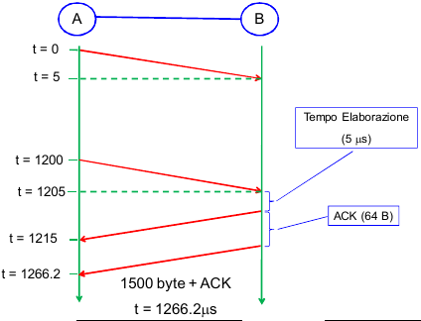

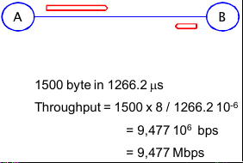

Distanza tra A e B = 1km

Ma se la distanza tra A e B dovesse essere di migliaia di km allora il Throghput si potrebbe abbassa 10Mbps iniziali ad appena 0.564Mbps... Ovvero 564Kbps. E' chiaro quindi che questo protocollo è molto sconveniente.

- Quindi in sostanza, spedisce una frame e aspetta che arrivi l'ACK di conferma, a questo punto spedisce la prossima frame.

Protocollo Pipeline:
Consiste nello sfruttare il tempo in cui la macchina Sender sta ferma per mandare pacchetti, se il canale è abbastanza lungo da farli entrare. L'unica cosa che è necessaria implementare è un sistema di numerazione dei pacchetti al loro ACK corrispondente.
- Si sfrutta quindi la lunghezza del canale, molto più lunga rispetto alla frame, per spedire più frame.
Con questo protocollo il Throghtput migliora notevolmente.
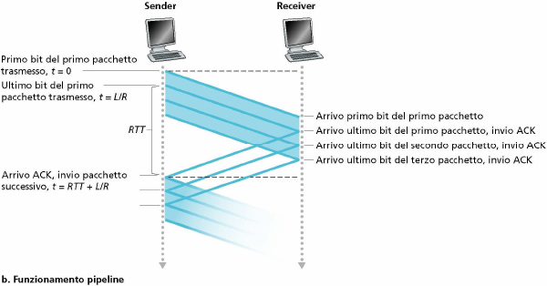

Protocollo Go back N:
Immaginiamo di avere i pacchetti numerati uno di seguito a l'altro, anche numerati. Distinguiamo i pacchetti i cui ACK sono stati rievuti, quelli non ancora confermati e quelli disponibili all'invio ma non inviabili perché il canale è pieno. N è la dimensione massima della frame di trasmisione.
- Se un pacchetto si perde, il Sender ricomincia la trasmissione dal pacchetto che si è perso, anche se dei pacchetti successivi sono arrivati correttamente.

Protocollo Ripetizione selettiva:
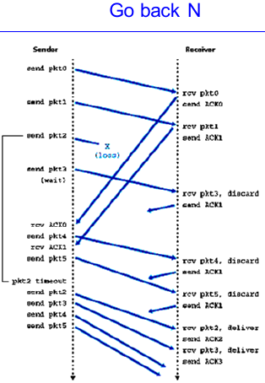
Questo protocollo, se un pacchetto si perde, rispedisce invece il singolo pacchetto perso.
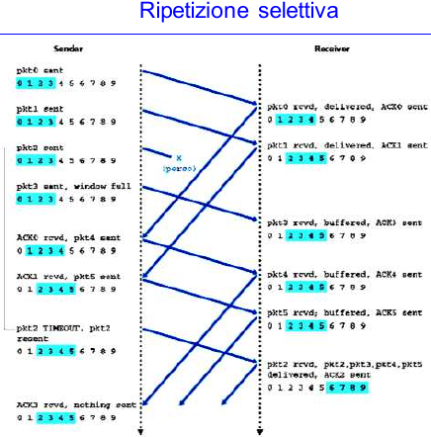

Go back N si accorge subito della perdita di un pacchetto, quindi riprende velocemente la trasmissione dal pacchetto perso. | Ripetizione selettiva invece, se capita un disturbo del segnale per cui si perdono molti pacchetti uno di seguito all'altro, ci mette molto tempo ad accorgersene. Se invece le perdite sono sporadiche allora è più conveniente.

TCP:

Funzionalità di TCP:
- Indirizzamento delle porte (Multiplexing).
- Stabilisce, gestisce e chiude la connessione.
- Gestisce i dati (Packaging).
- Trasferimento dei dati.
- Garantisce l'affidabilità.
- Garantisce una sorta di qualità del servizio (Controllo del flusso e Controllo della congestione).

Cosa non fa TCP:
- Non si preoccupa di come applicazioni usano TCP.
- Non garantisce la sicurezza.
- Non gestisce i limiti dei messaggi, prevede un flusso ininterrotto di byte.
- Non garantisce la comunicazione. Se il Livello di sotto non funziona, allora TCP chiude la connessione.

Come Funziona TCP:
Il processo che deve mandare dei dati si interfaccia unicamente con un modulo (socket) tramite delle funzioni di libreria che si interfacciano con un buffer di spedizione di TCP. Le socket depositano quindi i dati nel buffer e poi sarà TCP a svuotare periodicamente il buffer, mandandoli a destinazione.

Formato dei Pacchetti TCP:
Le prime 5 sono parole da 32 bit sono l'intestazione del pacchetto, "Opzioni" e "Dati" invece sono di dimensioni variabili.
Sono 7 righe di parole:
  - N. porta sorgente | N. porta destinazione
  - Numero di sequenza
  - Numero di riscontro
  - Lung. Intestaz. | Non usati |URG|ACK|PSH|RST|SYM|FIN| Finestra di ricezione
  - Checksum | Puntatore a dati urgenti
  - Opzioni
  - Dati

Sorgente, Destinazione, checksum e Lunghezza Intestazione sono uguali a UDP.
  - Numero di sequenza: è un intero a 32 bit che identifica ogni singolo byte della connessione.
  - Numero di riscontro: ACK relativo al numero di sequenza opposta, cioè che comunica all'altra macchina il prossimo byte pronto ad essere ricevuto. L'ACK è cumulativo.
  - Lunghezza intestazione: indica quanto è grande, in valori da 32bit, l'intestazione (ovvero le prime 5 righe).
  - Non usato: sono dei bit non utilizzati.
  - Bit Flag:
    - SYN: bit che indica il voler iniziare una connessione con la controparte.
    - FIN: bit che indica il vogler chiudere la connessione.
    - RST: resetta la connessione, ripristinando le impostazioni iniziali.
    - PSH: viene usato per indicare che il buffer di spedizione deve essere svotato il prima possibile.
    - ACK: serve per attivare o disattivare il campo Numero di Riscontro. E' settato a 0 solo all'inizio della connessione.
    - URG: indica che ci sono dei dati urgenti da valutare prima di tutti gli altri. È legato al campo Urgent Pointer, praticamente questo flag lo attiva.
  - Checksum: strutturato allo stessa maniera di UDP.
  - Finestra di ricezione: serve per realizzare il controllo del flusso.

Creazione della connessione TCP:
L'apertura della connessione avviene tramite una comunicazione bidirezionale Three Way Handshake.
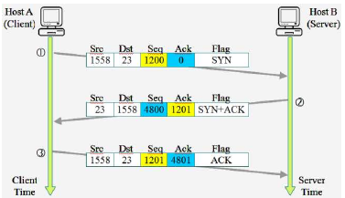

Three way handshake:
Sostanzialmente l'Host 1 vuole aprire una connessione con Host 2. Se anch'esso è disposto allora risponderà con un ACK legato alla comunicazione precedente. A questo punto Host 1 comincia a mandare pacchetti.
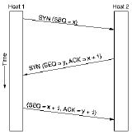

Chiusura della connessione:
Dopo che è stata stabilita, una connessione TCP non è considerata una singola connessione bidirezionale, ma piuttosto come l'interazione di due connessioni monodirezionali; pertanto, ognuna delle parti dovrebbe terminare la sua connessione. Possono esistere anche connessioni chiuse a metà, in cui solo uno dei due host ha chiuso la connessione poiché non ha più nulla da trasmettere, ma può (e deve) ancora ricevere i dati dall'altro host.
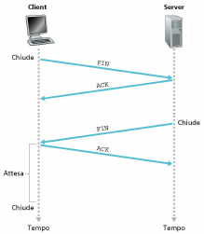

La chiusura della connessione si può effettuare in due modi: con un handshake a tre vie, in cui le due parti chiudono contemporaneamente le rispettive connessioni, o con uno a quattro vie (o meglio 2 separati handshake), in cui le due connessioni vengono chiuse in tempi diversi.
Da <https://it.wikipedia.org/wiki/Transmission_Control_Protocol#Chiusura_di_una_connessione_-_doppio_two-way_handshake>

Valori MTU e MSS:
  - MTU (Maximum Transfer Unit): indica la dimensione massina di byte accettata dal livello inferiore per la trasmissione. TCP bufferizza i dati, l'MTU comunica a TCP la dimensione massima dei blocchi di dati che il Livello di Rete riesce a sopportare.
Questo valore è molto importante e arriva dal Livello di Rete. I pacchetti, nel caso di MTU bassa, possono essere frammentati dai router.
  - MSS: (Maximum Segment Size): indica la dimensione massima della riga VII (corpo dati) del pacchetto TCP.

Piggybacking
TCP, per non sprecare pacchetti anziché spedire un pacchetto con l'ACK incorpora questa informazione nel pacchetto con il dato. Questo meccanismo viene chiamato Piggybacking.

Controllo del Flusso in TCP: (Finestra di Ricezione)
In TCP il controllo del flusso avviene attraverso un protocollo denominato Sliding Window:
Il mittente riceve 5kb dal livello Applicativo, li bufferizza e manda 2kb al destinatario. Il destinatario bufferizza e manda un pacchetto in cui specifica il Numero di Sequenza ACK e quanti byte può ancora ricevere, ovvero la dimensione della finestra.
Il mittente riceve l'ACK e manda il pacchetto con i dati, svuotando il suo buffer. Il destinatario riceve i dati, li bufferizza e avendo il buffer pieno manda un pacchetto con il Numero di Sequenza ACK e che può ricevere 0byte.
Il mittente si mette quindi in attesa di un messaggio di disponibilità da parte del destinatario, nel frattempo riceve altri byte dal Livello Applicativo e li bufferizza.
Quando il destinatario manderà dei dati al suo Livello Applicativo, liberando un po' di spazio dal suo buffer, manderà al mittente un pacchetto con lo stesso Numero di Sequenza ACK di prima, ad indicare da dove riprendere la trasmissione, e quanti byte può ricevere.
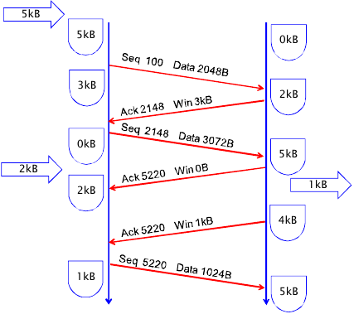

Algoritmo di Nagle:
E' un algoritmo che gestisce l'invio dei dati durante una comunicazione TCP usato nel controllo del flusso:
if ci sono dati da inviare
if la dimensione della finestra >= MSS && dati disponibili del buffer >= MSS
then spedisci i dati
else
if sono stati inviati dati non ancora confermati memorizza i dati ma non inviarli ancora
else
invia i dati a destinazione
endif
endif
endif

Questo algoritmo migliora le prestazioni del sistema perché non invia pacchetti troppo frequentemente, spreca meno pacchetti. D'altra parte però diminuisce l'interattività nella comunicazione tra le due macchine.

Timer in TCP

Tempi di Timeout (Round-Trip Time), Algoritmo di Karn
Per fissare un tempo di timeout del timer TCP effettua una stima sulla variabilità dei tempi di timeout precedenti, ovvero:
Dopo aver avviato la connessione e scambiato pacchetti comincia a calcolare una media pesata chiama EWMA (Exponential Weighted Moving Average) che tiene molta considerazione del RTT (Round-Trip Time) delle comunicazioni precedenti e sempre meno considerazione del RTT delle comunicazioni più remote.
Pesando opportunamente questo valore riesce ad aggiustare il timer in "tempo reale" in funzione dello stato "corrente" della connessione.

- In caso di timeout il timer viene raddoppiato rispetto al valore precedente.

- TCP utilizza un solo timer per volta, anche se ci sono più pacchetti non ancora confermati. La ricezione di un ACK comporta l'avvio del timer per il segmento successivo.

Fast Retransmit
Se si perde un pacchetto, anziché aspettare lo scadere del timer rallentando la comunicazione, se ricevo 3 ACK duplicati allora l'Host A ritrasmette il pacchetto della sequenza.
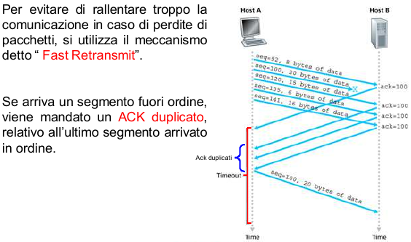

Controllo della Congestione:
Il meccanismo del Fast Retransmit ed il calcolo "dinamico" del timer, indirettamente, permettono di ritardare la congestione.

Problema di Flusso o di Congestione?

Flusso:
Evitare di far viaggiare troppi pacchetti se a destinazione non c'è abbastanza spazio, nel buffer, per memorizzarli.
Meccanismo di controllo del Flusso: Finestra di ricezione.

Congestione:
Scenario immaginario:
Immaginiamo un Host A il cui Livello Applicativo genera dei pacchetti che manda, tramite Livello di Rete, ad un Router che a sua volta li ritrasmette all'Host B.
Il Router immagazzinerà tutto il traffico generato dall'Host A nel suo buffer. Ipotizzando che la dimensione del buffer sia infinita, il traffico in uscita del Router sarà sicuramente più lento rispetto quello in entra, come visto nel Livello Data Link.
In questo scenario non si ha congestione di rete perché, anche se con molto ritardo, tutti i pacchetti arriveranno a destinazione senza ulteriori complicazioni. Più la velocità di entrata del traffico nel Router si avvicina alla velocità di uscita del traffico dal Router, più aumenterà il ritardo di trasmissione. Ma questa non è congestione perché non c'è perdita.

Scenario Reale:
Nell'Host A il numero di pacchetti generato dal suo Livello Applicativo (λ) è sempre minore o uguale del numero di pacchetti generato dal suo livello di Trasporto (λ') perché a livello di Trasporto vengono generati pacchetti di ACK e pacchetti duplicati, nel caso di perdita. Quindi λ' ≥ λ

Se il traffico del Livello di Trasporto dell'Host Mittente è pieno di pacchetti duplicati, duplicati per via della scadenza del timer di ACK (scadenza avvenuta per un ritardo di arrivo degli ACK stessi), allora il buffer del Router, a sua volta, sarà pieno di pacchetti duplicati. Questi duplicati rallenteranno il livello Applicativo dell'Host Destinatario, perché il suo Livello di Trasporto, notando che è arrivato un pacchetto già processato (duplicato) lo scarterà, non mandando nulla all'Applicativo. Quest'ultimo avanzerà solamente grazie a quei pochissimi pacchetti non duplicati.

Ma perché gli ACK del Destinatario arrivano in ritardo, così tanto da far scattare il timer del Mittente, che rispedirà lo stesso pacchetto?
Come abbiamo già visto:
"Più la velocità di entrata del traffico nel Router si avvicina alla velocità di uscita del traffico dal Router, più aumenterà il ritardo di trasmissione."
Se tale ritardo supera il timer del Mittente allora si innescherà il meccanismo di sopra provocando una congestione.

Si ha congestione quando il traffico, a Livello di Trasporto del Mittente, è composto prevalentemente di pacchetti duplicati. ==> λ' >>> λ
Quando l'invio di pacchetti duplicati supererà l'invio dei pacchetti nuovi, la congestione si auto-alimenterà. Perché si entrerà in una catena di invio di pacchetti duplicati, che satureranno il buffer del Router, rallentando la comunicazione ed il Destinatario, che a sua volta invierà ACK duplicati che arriveranno in ritardo.

Controllo della Congestione: abbiamo capito che tutto dipende dal Router, in particolare da quanto pieno sia, "in real-time", il suo buffer.
Ma, in TCP, il livello di Rete non po' comunicare nulla al Livello di Trasporto, quest'ultimo deve capire quando c'è qualcosa che non va, i Router non possono comunicargli nulla.

- Politica AI-MD (Incremento Additivo - Decremento Moltiplicativo):
Il Livello di Trasporto non ha idea della velocità a cui può andare, perciò incrementa unità per unità la velocità di trasmissione fino a che la rete lo supporta. Quando raggiunge il picco di velocità supportata, dimezza la velocità di trasmissione.
Questo approccio tende a raggiungere il picco molto lentamente.
- Politica Slow Start:
Mando un pacchetto, se arriva l'ACK alla prossima comunicazione mando il doppio dei pacchetti… e così via.
Questo approccio tende a raggiungere con velocità esponenziale il picco e la saturazione. Ed essendo così veloce non si riesce a capire quale sia il picco.

Il meccanismo di Controllo della Congestione in TCP è composto da più politiche messe assieme:
- Congestion Window: E' una stima sulla capacità del canale di Rete
Comincia la comunicazione con Slow-Start. Ad un certo punto, prima di arrivare al picco, cambia approcciando con AIMD fino a raggiungere il picco. Una volta raggiunto il picco calcola la soglia successiva, dimezzando la velocità di picco raggiunta, dopodiché riparte da velocità uno. A questo punto usa Slow-Start per raggiungere la soglia preimpostata, una volta raggiunta cambia ad AIMD fino al picco… Il passo successivo dipende dall'approccio TCP usato.
  - I valori sull'asse x corrispondono al tempo.
  - I valori sulla y corrispondono al numero di pacchetti inviati.
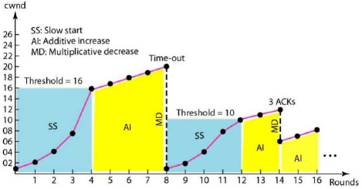

Approccio TCP-Tahoe:
- Slow-Start.
- Congestione Avoidance (AI-MD).
- Algoritmo Fast Retransmit.
In caso di Time-out o di 3 ACK duplicati, del Mittente, riparte da velocità uno e ripete da capo.

Approccio TCP-Reno:
- Slow-Start.
- Congestione Avoidance (AI-MD).
- Algoritmo Fast Retransmit.
- Fast Recovery.
In caso di Time-out del Mittente, riparte da velocità uno e ripete.
In caso di 3 ACK duplicati del Mittente, riparte da soglia dimezzata con AI-MD.

- TCP-Reno, in media, si dimostra più efficiente di TCP-Tahoe perché il meccanismo di Fast Recovery gli permette di sfruttare più banda.

Fairness:

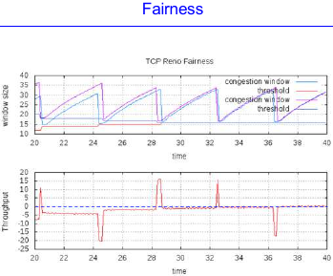

La Fairness permette il funzionamento dell'intero Internet… Ma cosa è?
La Fairness è una proprietà delle connessioni TCP che fa sì che la banda, in ogni istante, tenda ad essere suddivisa in maniera equa tra tutte le connessioni che condividono quello stesso mezzo trasmissivo.
Questa proprietà non è raggiunta tramite la collaborazione delle varie connessioni TCP, le connessioni non comunicano tra loro, in più avviene anche se le connessioni sono cominciate in tempi diversi… la banda tenderà comunque a distribuirsi equamente.

Ma come si ottiene questa proprietà?
Questa proprietà è raggiunta proprio per come è stato strutturato il controllo della congestione, si vede dai grafici che se una connessione tende a chiedere troppo, prima o poi andrà in timeout e la sua banda verrà dimezzata. Questa banda verrà poi sfruttata in qualche modo dalle altre connessioni del mezzo trasmissivo.

Socket

Socket di Berkley:
Sono gli elementi che il livello di Trasporto usa per comunicare con il livello di Rete.

Sono strutturate da cinque elementi:
- Protocollo utilizzato.
- Indirizzo IP locale.
- Porta Locale.
- Indirizzo IP remoto.
- Porta Remota.

Connessioni UDP:
Non sono strutturate a livelli come in TCP ma sono composte da una serie di funzioni di libreria.
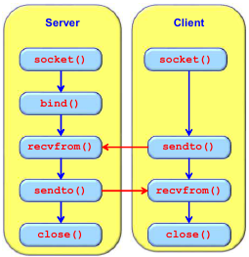

u_short ==> unsigned short int

sa_family indica una famiglia di indirizzi di socket, noi utilzzeremo IPv4 ovvero la famiglia AF_INET e IPv6 ovvero AF_INET6

Definizione della Socket:
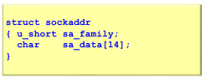

Definizione di una Socket IPv4 (AF_INET) e IPv6 (AF_INET6):

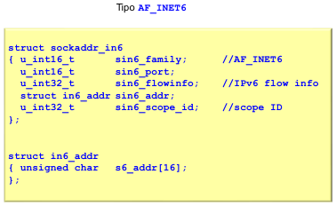
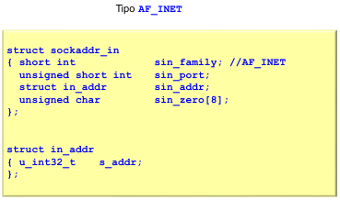

Essendo sin_addr di tipo unsigned int a 32bit allora bisogna convertire la stringa esempio "192.0.2.1" in quel tipo.
Utilizziamo le funzioni pton e ntop per svolgere tali conversioni.

Conversione degli indirizzi:
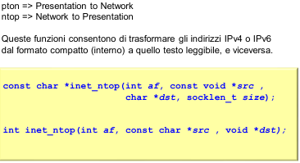

Le macchine trascrivono i bit da quello più significativo a quello meno significativo, da sinistra andando verso destra (formato Little Endian).
Nella rete invece si usa la notazione opposta (formato Big Endian). Perciò sono state scritte delle funzioni per convertire i bit da una notazione all'altra:
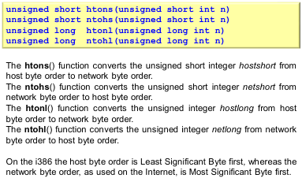

Beej's Guide to Network Programming:
Leggi questa semplice guida per comprendere le funzioni ecc…

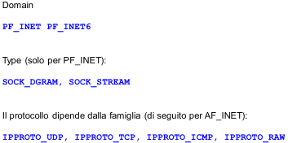
Funzione socket():
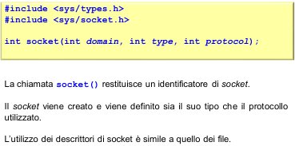

Client (Sender):

Funzione send_to():

Vuole sapere:
- Quale socket utilizzare.
- Cosa scrivere e quanto scrivere.
- Un flag. (Poi lo vedremo)
- A chi spedire e, dato che la socket ha dimensione variabile, la sua dimensione.

Server (Receiver):

Funzione bind():
Serve per dire al sistema operativo: "Se arrivano pacchetti mandali a me". Ovvero al livello Applicativo.
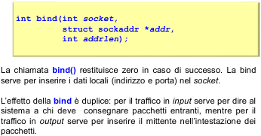

Funzione recv_from():

Vuole sapere:
- Quale socket utilizzare.
- Dove salvare il messaggio ricevuto e la sua dimensione massima.
- Un flag. (Poi lo vedremo)
- La struttura del Sender, ottenuta a run-time alla ricezione di un pacchetto e la sua dimensione.
Non sono strutturate a livelli come in TCP ma sono composte da una serie di funzioni di libreria.

Connessioni TCP:
Come accennavamo all'inizio, TCP non è stato pensato a livelli, infatti queste qui accanto sono solo funzioni di libreria, ed è difficile disporle a livello perché ognuna fa molte cose su più livelli.
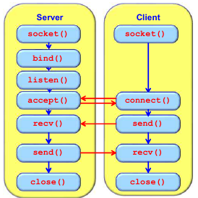

Sistemi Operativi; Processi:

Metodo fork():
Non fa altro che prendere il processo corrente, farne una copia e mandarla in esecuzione in parallelo rispetto al processo principale.
In sostanza è come se sdoppiasse il codice che abbiamo scritto e che questo venga mandato in esecuzione da due processi separati.
La funzione fork() restituisce un PID, ovvero un processID, ma dato che è come se il codice si è sdoppiato allora si avrà che avremo due PID, uno del processo padre e no del processo figlio.
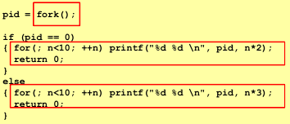

Per gestire il codice sdoppiato e quindi i due PID è necessario inserire dopo ogni chiamata fork() una condizione if() opportuna che controlli il PID per verificare se siamo sul processo Padre o sul Figlio.
Se PID=0 siamo sul processo figlio, altrimenti siamo sul processo padre.

Indirizzamento con Server Multipli:
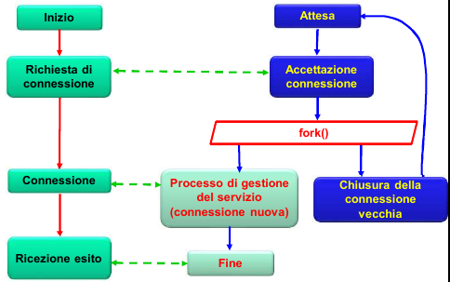

Il client e sinistra fa una richiesta al server a destra. Quest'ultimo, accettando la connessione, esegue una fork() del processo principale in maniera tale da permettere al client di comunicare con il server e al tempo stesso poter ritornare in ascolto.
Abbiamo quindi che il metodo receive() del client non blocca il server solo su quell'unico client, bensì il server sarà comunque in ascolto .
Ed è così che funzionano i Server WEB.

Lato Server - listen() e accept() :
La chiamata listen() abilita il socket a ricevere connessioni, lasciandola quindi in ascolto. Il parametro backlog indica quante richieste in sospeso devono essere accodate, ovvero il numero massimo di richieste che posso gestire in attesa.

La chiamata accept() è bloccante. Non appena arriva una richiesta di connessione, crea un nuovo socket e ne restituisce il descrittore. Il vecchio socket rimane aperto e non connesso. L’indirizzo restituito è quello di chi ha effettuato la connect().

Lato Client - connect() :
La chiamata connect() inizializza una connessione con un socket remoto. L’indirizzo che viene passato è relativo ad un host remoto. La connect() è bloccante, finché non vengono negoziati i parametri della trasmissione (il protocollo è il TCP). La funzione viene richiamata da un client che vuol connettersi ad un server (il cui socket deve già essere aperto).

Entrambi - send() - recv() :
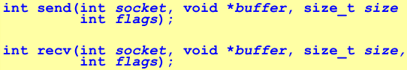
Queste due funzioni operano come la write() e la read() per i file normali. Sono utilizzate per trasmissioni con connessione.

Nota Bene:
for(;;)
{
len = sizeof(remote_addr);
newsockfd = accept(sockfd,(struct sockaddr *)&remote_addr, &len);
if (fork() == 0)
{
close(sockfd);
for(;;)
{
n = recv(newsockfd,mesg,999,0);
if(n==0) return 0;
mesg[n] = 0;
printf("\nPid=%d: received from %s:%d the following: %s\n",getpid(),
inet_ntoa(remote_addr.sin_addr), ntohs(remote_addr.sin_port), mesg );
send(newsockfd,mesg,n,0);
}
return 0;
}
else
close(newsockfd);
}

In questo frammento di codice del Server, è bene ricordare che con la fork() il codice si sdoppia in due processi separati. Ognuno dei due processi avrà però due socket attive (quindi ci saranno in totale 4 socket attive)… Per questo motivo, se siamo sul processo Padre allora chiudiamo la newSocket, mentre se siamo sul processo Figlio chiudiamo la Socket.

La chiusura della newSocket dal processo Padre non andrà ad intaccare la newSocket usata proprio dal processo Figlio per gestire la richiesta. E allo stesso modo la chiusura della Socket dal processo Figlio non andrà a chiudere la Socket usata invece dal processo Padre per restare in ascolto.

Un processo chiude le socket solo per se stesso, non per gli altri processi!
Come accennavamo all'inizio, TCP non è stato pensato a livelli, infatti queste qui accanto sono solo funzioni di libreria, ed è difficile disporle a livello perché ognuna fa molte cose su più livelli

Livello di Rete
Il livello di Rete si occupa di tutti i dispositivi intermedi (router) posti tra il client ed il server, presenti nella rete.
La rete può essere gestita attraverso due sistemi: Servizio Datagram e Servio con Circuito virtuale.

Servizio Datagram:
Fa si che ogni pacchetto segua la strada indicata dal router attraversato, seguendo il percorso che il router stesso ritiene più conveniente per arrivare a destinazione.
I pacchetti possono arrivare in ordine non corretto verso la destinazione.
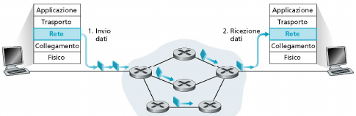

Servizio con circuito virtuale:
Un pacchetto iniziale crea un tubo di flusso tra le macchine mittente e destinataria che lega tutti i router attraversati. I pacchetti seguiranno sempre questa strada.
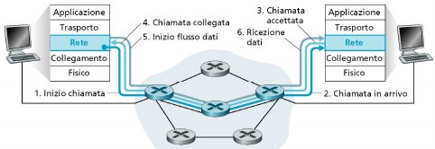

Datagram vs Circuito virtuale
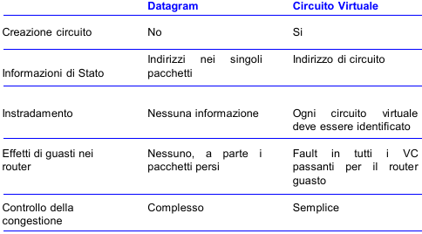

Nel sistema Datagram il controllo della congestione è complesso perché non abbiamo informazioni riguardo le condizioni della rete, quindi dobbiamo immaginarci a livello di trasporto le condizioni della rete sulla base dei 3 ACK duplicati e del timeout.

Nel sistema a Circuito Virtuale invece il controllo della congestione è semplice perché il primo pacchetto addetto alla creazione del tubo di flusso fornisce ai vari router che attraversa delle informazioni sul tipo di connessione che dovranno sopportare. I router, se riescono a gestire il nuovo flusso accettano, altrimenti rifiutano e passeranno la palla al router precedente che cercherà un percorso alternativo fino alla destinazione.
In questo modo si cerca di evitare fin dall'inizio la possibilità di congestionare la rete. In più i router possono anche informare sulla imminenza della congestione permettendo di prendere le opportune misure.

Protocollo IPv4:
Il protocollo IPv4 è composto da una serie di protocolli e proprietà che vedremo mano a mano…
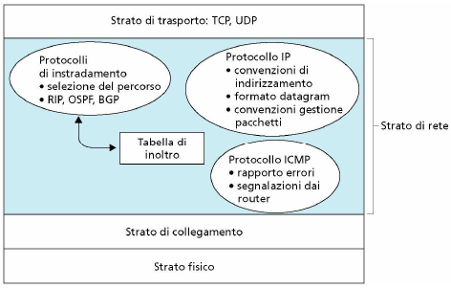

Indirizzi IPv4:
Partiamo da come sono composti gli indirizzi di tipo IPv4…
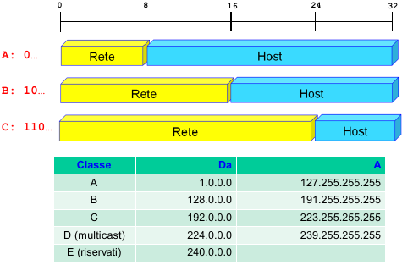

Sono formati da 4 byte, uno di seguito all'altro.
Agli albori di Internet si era deciso di suddividere questi 4byte in 5 class, che puoi vedere nella tabella sopra (Classe A, ha indirizzi che vanno di 1.0.0.0 a 127.255.255.255). I bit vanno dal meno significativo al più significativo, ovvero al contrario rispetto alle macchine

Come possiamo vedere gli indirizzi di Classe A avevano 1byte per gli indirizzi di rete e 3 byte per gli indirizzi di host, quindi avremo una rete piccola che ospita tantissimi host (16 milioni).
Via via le Classi B, C, D… ospiteranno su una rete sempre più vasta un numero di host sempre minore.

- L'indirizzo di rete serve per arrivare al router finale (quello da cui poi parte la lan di destinazione).

- L'indirizzo di host serve invece per navigare all'interno della lan e trovare l'host specifico di destinazione e con cui voglio comunicare.

Quindi l'idea era che, quando dovevo fare routing usavo solo l'indirizzo di rete per arrivare al router finale per entrare nella lan, da qui in poi avrei usato l'indirizzo di host per trovare il destinatario.

Indirizzi riservati:
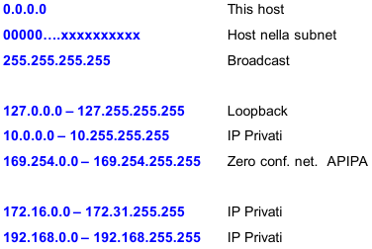
- Rappresenta lo stesso host.

- Se conosco, in qualche modo, che l'indirizzo di destinazione si trova nella lan corrente, allora posso azzerare il bit dell'indirizzo di rete e lasciare la parte relativa all'host. Ecco perché la Classe A comincia da 1 e non da 0.

- Con l'indirizzo di broadcast se una macchina manda un messaggio questo arriverà a tutte le macchine. L'accesso ad internet è bloccato per impedire che qualcuno possa saturare la rete.

- Serve per testare la pila protocollare della macchina e verificare il suo funzionamento prima di uscire su internet. Di fatto anch'esso rappresenta this host.

- Questi indirizzi non possono navigare su internet, vengono bloccati dai router. Si usano per impedire a delle macchine di interfacciarsi direttamente con internet.

- Indirizzi forniti dai router domestici.

Indirizzi IPv4 attuali: Maschere di Sottorete
La suddivisione in classi andava bene all'inizio, quando gli host erano al massimo qualche milione, con la situazione attuale invece creerebbe troppi squilibri.

Per soddisfare la crescita di host su internet si è pensato di usare questo meccanismo di maschera di sottorete, ovvero…

VLSM (Variable Length Subnet Masking) e CIDR (Classless Inter-Domain Routing)

CIDR (Classless Inter-Domain Routing):
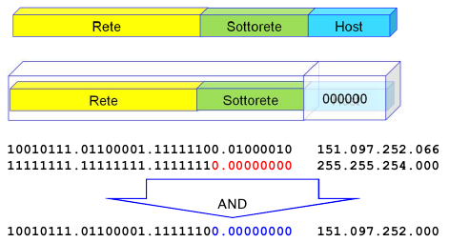

Gli indirizzi vengono rappresentati nella forma a.b.c.d./x in cui la x rappresenta il numero di 1 consecutivi nella maschera.

Come si vede dall'operazione AND di sopra, la maschera non fa altro che "fissare" i byte compresi nella maschera, ovvero quelli operati con il bit 1, e lasciare gli altri uguali a 0.
Nell'esempio viene applicata una maschera ai primi 23bit, che infatti nel risultato sono uguali all'originale, mentre i bit restanti sono mascherati.

Il 4byte corrisponde alla LAN, quindi l'indirizzo che si genera rappresenta l'indirizzo della mia LAN, della mia sottorete.

In sostanza la maschera di sottorete consiste nel suddividere l'indirizzo di rete in due parti, la parte di rete vera e propria e la parte di sottorete.

La maschera, dato un indirizzo, rappresenta un modo per poter estrarre la parte di host dalla parte di rete, dall'indirizzo completo. Quindi l'indirizzo che si ottiene tramite l'applicazione di una machera rappresenta l'indirizzo di host, ovvero l'indirizzo della rete lan.
Una maschera è composta da una serie di bit 1 seguiti da una serie di bit 0 e si applica all'indirizzo originale tramite l'operatore AND.

Il CIDR rimuove la suddivisone in classi degli indirizzi, risolvendo il problema.

Formato Datagram IPv4:
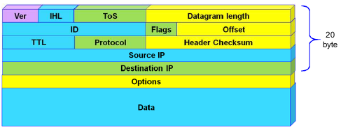

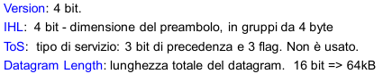
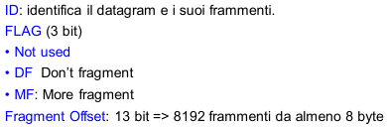

Ver: 4 bit che rappresentano la versione del protocollo.
IHL: 4 bit che danno la dimensione del preambolo, in gruppi da 4 byte.
ToS: Type of Services di 8bit, non utlizzato.
Datagram Length: lunghezza totale del datagramma, compresi i dati (intestazione e dati), deve essere minore di 64kb.

Prima di continuare dobbiamo introdurre il concetto di frammentazione dei pacchetti…

Frammentazione:
Esiste un valore MTU (Maximum Transfer Unit) che rappresenta la dimensione massima del pacchetto per viaggiare sul Link al livello sottostante, sotto il livello di rete.
Se la dimensione del pacchetto è maggiore rispetto alla MTU allora questo probabilmente verrà frammentato in più frame differenti. I pacchetti vengono frammentati dal router e ricostruiti dalla macchina destinazione, aggiungendo compiti onerosi ai due elementi, per questo meglio evitare che capiti questo fenomeno. In ogni caso bisogna avere un protocollo che gestisce adeguatamente la frammentazione in maniera tale da poter ricostruire il pacchetto correttamente a destinazione.

Questo protocollo, nel formato Datagram IPv4 è dato dai campi:
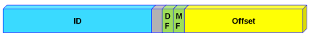
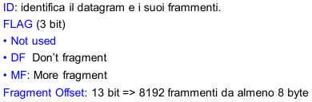

ID: Se due pacchetti hanno lo stesso ID allora quel pacchetto è stato frammentato, tutte le frame con lo stesso ID appartengono allo stesso pacchetto.
DF: E' un flag che, se posto ad 1 ci può indicare: che il pacchetto non deve essere frammentato, che il pacchetto è la prima frame o l'ultima frame di un pacchetto (nel caso di ultima frame possiamo anche capire la dimensione del pacchetto)
MF: E' un flag che, se posto ad 1 ci fa capire che il pacchetto è una frame centrale del pacchetto con ID…
Offset: E? un valore che ci indica lo spiazzamento dall'inizio del dato.
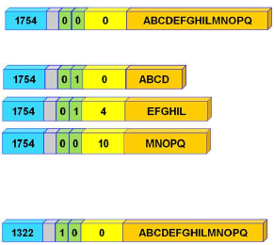

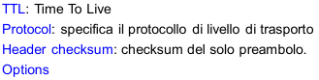

TTL: Time to Live, di fatto è contatore di salti. Ogni router decrementerà, per ogni pacchetto che arriva, questo valore di una unità. Quando arriverà a 0 il pacchetto verrà buttato. Al massimo un pacchetto potrà saltare tra un router e l'altro 255 volte.
Header Checksum: checksum dell'intestazione.
Indirizzo Sorgente, 32bit
Indirizzo Destinazione, 32bit
Dati, contiene anche il protocollo del livello di trasporto deciso nel campo Protocol.

ARP request:
ARP (Address Resolution Protocol)
L'indirizzo IP identifica la posizione geografica della macchina nella rete lan. Al livello applicativo due programmi comunicano tramite indirizzi IP, ma al livello fisico DataLink la comunicazione avviene utilizzando l'indirizzo fisico della macchina (MAC), ma l'indirizzo MAC è totalmente slegato dalla lan e dall'applicativo.
Quindi bisogna trovare un modo per associare l'indirizzo MAC di una macchina al suo indirizzo IP e viceversa.

Come funziona?
Il mittente, cioè colui che vuole inviare un messaggio, conosce il proprio ind. IP e MAC e l'ind. IP del destinatario. Ma non conosce il MAC address del destinatario. Allora quello che fa il mittente è di effettuare una richiesta tramite il protocollo ARP che, tramite la generazione di una Frame Ethernet con il campo Indirizzo MAC Destinazione settato a Broadcast e specificando il proprio indirizzo IP, il proprio indirizzo MAC, l'indirizzo IP del destinatario.

Essendo una richiesta Broadcast, tutte le macchine della lan ricevono questo frame ethernet e analizzeranno questa richiesta ARP. Tutte le macchine verificheranno se l'IP Address della frame ethernet corrisponde con il proprio indirizzo IP e scarteranno la richiesta in caso negativo. L'unica macchina che accetterà la richiesta sarà la macchina di destinazione, perché l'indirizzo IP coincide.
Una volta che la macchina accetta la richiesta, questa risponderà al mittente inviando la stessa frame ethernet, ma sostituendo il MAC Address Destinatario (prima settato su Broadcast) con il proprio MAC Address.

Come è composta una frame ethernet?
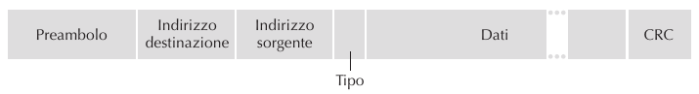
Indirizzo di Destinazione (6byte): E' il campo che contiene l'indirizzo MAC della scheda di rete di destinazione.
Indirizzo Sorgente (6byte): E' il campo che contiene l'indirizzo MAC della scheda di rete del mittente.
Campo Dati (da 46 a 1500byte): Contiene il Datagramma IP.
Il Datagramma IP a sua volta conterrà gli indirizzi IP, il campo Data e tutte le informazioni viste poco prima…
Il campo data del Datagramma IP conterrà a sua volta anche il protocollo (TCP o UDP) utilizzato a livello di trasporto, che a sua volta conterrà i suoi elementi (numero della porta, Dati, ecc…).

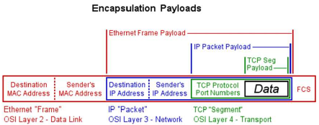

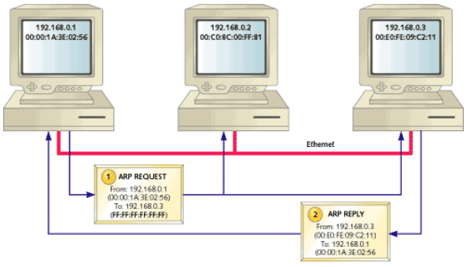
Ogni protocollo e ogni suo componente, via via che si scende nella pila protocollare, è incapsulato all'interno di un protocollo sempre più grande che conterrà sempre più informazioni per permettere al dato di raggiungere la destinazione.

Tramite questo primo messaggio, questa frame etherhet, la macchina mittente che riceve l arisposta riempie una tabella, la tabella arp che è presente in tutte le macchine, e come una sorta di cache in cui le informazioni vengono scartate Time to Live, associa ip-mac del destinatario

Il problema di questo protocollo è che il mittente fa una richiesta Broadcast a cui potenzialmente potrebbe rispondere chiunque…
Questo protocollo si basa sulla correttezza delle macchine partecipanti, ma ha parecchie vulnerabilità:

- Non prevede autenticazione, cioè una macchina potrebbe spacciarsi per chiunque (cambiando il proprio indirizzo IP) e nessuno si accorgerebbe di nulla, accettando le richieste.
- E' un protocollo senza stato, perché potenzialmente una macchina può mandare una riposta in Broadcast a tutte le macchine, con un IP alterato, nella speranza che una delle macchine in ascolto possa accettare la connessione. Quindi la risposta ad una richiesta può essere mandata senza la domanda. (Deviazione del traffico)

Questo protocollo non è stato pensato per la sicurezza… Infatti la filosofia seguita è stata che al livello di rete puoi ingannare, tanto poi la richiesta, quando salirà la pila protocollare fino all'applicativo, dovrà essere autenticata.
E' infatti sul livello applicativo che applico una autenticazione e se non riesci ad autenticarti chiudo la connessione.

LAN interconnesse:
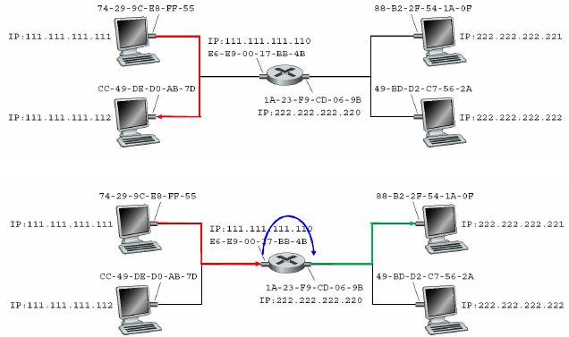

Se una macchina vuole comunicare con un'altra macchina possono verificarsi due situazioni:

- Indirizzo Locale
La macchina destinataria si trova nella stessa lan: in questo caso la macchina mittente manda una ARP request. Attraverso il frame ethernet raggiungerà la macchina di destinazione che risponderà con il proprio MAC Address, da cui poi iniziare la conversazione.

- Indirizzo Remoto
La macchina destinataria di trova in un'altra lan: in questo caso la macchina mittente deve indirizzare la sua frame ethernet al router di uscita. Quest'ultimo si preoccuperà di estrarre il pacchetto IP dalla frame e di farlo arrivare al router di entrata. Una volta che il pacchetto sarà arrivato al router della lan di destinazione, questo si preoccuperà di generare una ARP Request al fine di trovare il MAC Address della macchina di destinazione (ovvero quella macchina il cui indirizzo IP corrisponde a quello del pacchetto IP). Dopo aver trovato il MAC impacchetterà il pacchetto il IP in una nuova frame ethernet che manderà al MAC di destinazione.

Come capiamo se l'indirizzo di destinazione è locale o remoto? Tabella Host

Tabella Host:
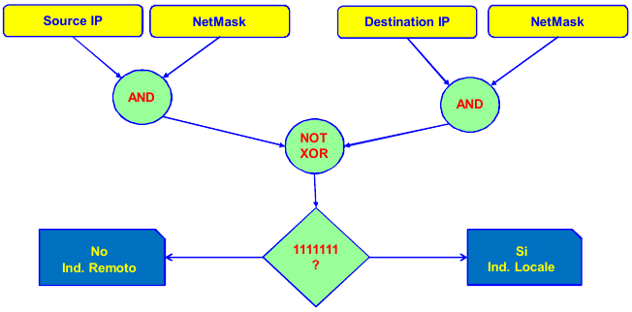
Calcolo l'indirizzo della mia sottorete tramite la maschera di sottorete.
Calcolo l'indirizzo della sottorete destinataria tramite la mia maschera di sottorete e l'indirizzo IP destinazione.
Se i due indirizzi lan coincidono allora si tratta di indirizzo locale, altrimenti di indirizzo remoto.
(Eseguo operazione NOT-XOR ai due risultati)

Una macchina, in fase di configurazione, per comunicare in locale e in remoto ha bisogno di almeno 3 parametri:
- Proprio indirizzo MAC e IP, che ovviamente conosce.
- Indirizzo IP del destinatario.
- La maschera della sua sottorete.
- Indirizzo IP del router di uscita.

Perché L'indirizzo IP del router di uscita? In caso di indirizzo locale non ci sono problemi, ma in caso di indirizzo remoto può eseguire una ARP request verso router di uscita, ottenendo l'indirizzo MAC del router (Gateway di uscita). Così da avviare il procedimento spiegato in LAN Interconnesse -> Indirizzo Remoto.

La macchina memorizza in una tabella tutte queste informazioni:
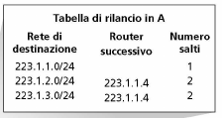

Tabella Routing:
Allo stesso modo, i vari Router memorizzano in una tabella di Routing, gli indirizzi della sottorete che gestiscono. In questa maniera, quando arriverà un pacchetto, sapranno se la destinazione sarà nella propria sottorete o se devono mandare il pacchetto ad un altro router.
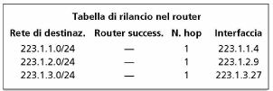

DHCPv4 (Dynamic Host Configuration Protocol):
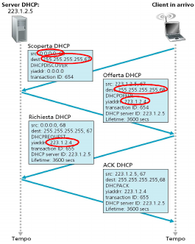
Assegnamento dinamico degli Indirizzi

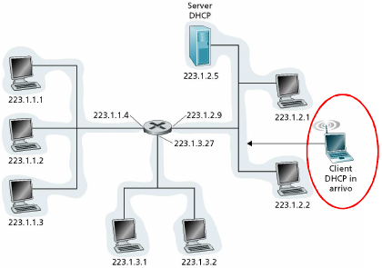

Abbiamo capito che l'indirizzo IP deve essere compatibile con l'indirizzo LAN fisico a cui la macchina si collega.
Con le macchine Desktop (fisse) non si pongono problemi perché il PC non lo spostiamo.
Ma nel caso dei computer portatili il problema è presente perché facilmente li spostiamo da una lan all'altra, quindi la macchina deve essere riconfigurata ogni volta che ci spostiamo in una lan differente.

Soluzione:
Prevedere un server DHCP che serve per realizzare una configurazione dinamica dell'host.

Come funziona?
La macchina, una volta che si aggancia fisicamente ad una lan, deve usare il protocollo stesso per fare una richiesta Broadcast chiedendo di avere assegnato un indirizzo IP: *Immagine a destra*

Il client si è agganciato alla lan, quindi può usare le frame ethernet con i parametri del protocollo DHCP:
- Indirizzo IP del mittente: 0.0.0.0 (Perché ancor agli deve essere assegnato)
- Indirizzo IP Destinatario: Broadcast con porta 68
- Tipo di Richiesta: DHCP Discover
- ID Transazione

Il server rispondrà con una frame DHCP Offer:
- Indirizzo IP del Mittente: ovvero quello del server.
- Indirizzo IP Destinatario: Broadcast con porta 68
- Tipo di Richiesta: DHCP Offer
- ID Transazione
- Indirizzo IP offerto
- Life Time dell'indirizzo IP offerto: ovvero la durata dell'indirizzo IP

Una volta che il Life Time dell'indirizzo IP offerto scade, in teoria la macchina ospite non dovrebbe più usarlo… Ma come faccio a sapere che effettivamente la macchina ha smesso di usarlo? Non posso saperlo…

Conseguenze:
Potrebbe succedere che due macchine abbiano lo stesso indirizzo IP… gravissimo, perché in caso di ARP Request interne alla rete lan ci sarebbero due macchine che possono rispondere, generando parecchia confusione.

Indirizzi privati: NAT (Network Address Translation)
L’ Internet Service Provider (ISP) tipicamente fornisce un solo indirizzo IP al modem DSL domestico. Questo perché gli indirizzi IPv4, come sappiamo, scarseggiano.

Ciò non toglie però che, all'interno di una rete domestica, conviene avere degli indirizzi privati per poter collegare degli elettrodomestici alla propria lan. Questi indirizzi privati non hanno nessun obbligo di essere configurati correttamente secondo politiche a livello globale, perché non andranno mai direttamente su internet (il router blocca gli indirizzi privati).

Gli indirizzi, in ogni caso, non hanno una utilità se non possono uscire su internet in qualche modo.
Per questa esigenza ci viene incontro l'utilizzo di un server NAT.
Questo apparato possiede e calcola una tabella di traduzione tra l'indirizzo privato della lan che fa richiesta e l'indirizzo pubblico a cui la richiesta è destinata.
Questa operazione di conversione tipicamente viene svolta dal modem attraverso una tabella di traduzione NAT.
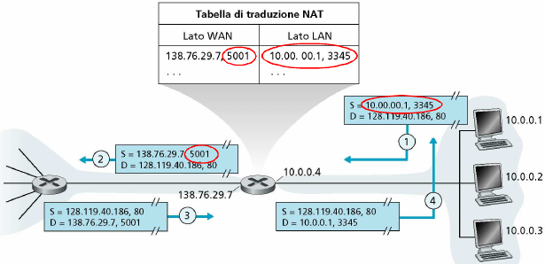

La macchina nella rete privata vuole comunicare con un indirizzo pubblico.
Quindi manda il pacchetto al router che gestisce la lan. Il router inserirà una nuova riga nella sua tabella NAT contenente l'indirizzo privato mittente, la porta della macchina e l'indirizzo pubblico di destinazione con la prima porta libera del router stesso.
Con questo sistema, tutte le macchine della lan con indirizzo privato possono uscire nella rete pubblica.

Limitazioni:
- Tutte le macchine della lan escono con stesso IP del router, quindi è come se tutte le operazioni uscissero dalla stessa macchina.
- Una macchina dispone di circa 65.000 porte. Una lan molto grande potrebbe, teoricamente, saturare tutte le porte di uscita del router.
- Non è possibile predeterminare la porta di uscita del router.
- In TCP fnziona banalmante, perché la macchina destinatario, per rispondere, inverte la porta mittente e la porta destinataria nell'intestazione del paccheto. UDP funzione se il destinatario pubblico esegue questa inversione, nella risposta.
- La comunicazione deve partire dall'interno della lan affinchè il router calcoli la tabella di conversione.
Se una richiesta partisse dall'esterno (ad esempio implementando un server-web interno alla lan) allora questa non troverebbe, nella tabella di traduzione nel router, nulla per trovare il destinatario privato.

ICMP(Internet Control Message Protocol):
E’ un sotto protocollo di IP che si occupa di trasmettere informazioni riguardanti malfunzionamenti, informazioni di controllo o messaggi tra i vari componenti di una rete di calcolatori. Un esempio è ping, che ci dice se a livello IP l’applicazione funziona oppure no, ovvero se la macchina ha l’accesso alla rete.

Protocollo IPv6:
Questo protocollo è nato per risolvere i limiti di IPv4, ovvero:
- Esaurimento degli indirizzi pubblici.
- Scalabilità del routing, ovvero complessità del routing data dal fatto che gli indirizzi IPv4 non sono assegnati secondo un ordine geografico ma a random.
- Difficoltà nell'implementare nuovi servizi.

Nuovi servizi forniti da IPv6:
- Sicurezza, che IPv4 non prevede.
- Autoconfigurazione.
- Gestione della qualità, che IPv4 non utilizza.
- Indirizzamento multicast, ovvero poter indirizza tanti host nella stessa rete.
- Indirizzamento host mobili.

Intestazione Pacchetti IPv6:
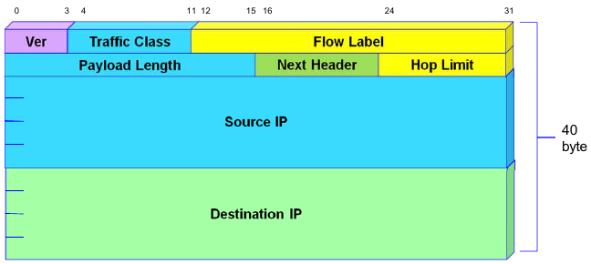
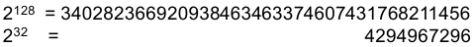

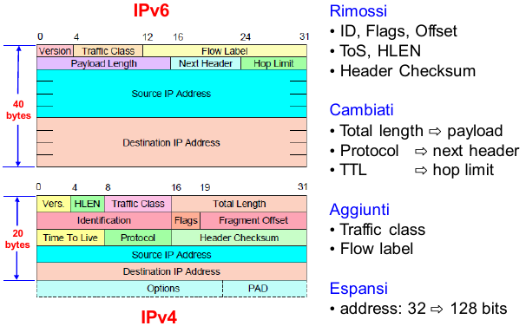

IPv6:
- Intestazione di dimensione fissa, 40byte. Il campo Option di IPv4, che aveva dimensione variabile, lo gestisco in un'altra maniera. (Total Length di IPv4 può essere eliminato, dato che sarà sempre 40byte).

- IPv6 può fare la frammentazione ma con certe limitazioni, in ogni caso la tolgo dalla intestazione perché gestito nel Next Header. Della Frammentazione parleremo poco più avanti.

- Time to Live => Hop Limit, rinominazione sensata dato che effettivamente Time to Live contava i salti.
La dimensione rimande si un 1byte (255), non lo aumento perché IPv6 punta a migliorare il routing. Se un pacchetto deve saltare 255 router per raggiungere la destinazione allora il percorso che ha seguito fa già abbastanza schifo così.

- Protocol, eliminato dall'intestazione perché gestito nel Next Header.

- Checksum, eliminato dall'intestazione perché gestito nel Next Header.

- Fow Label, nuovo servizio che implementa le Reti Virtuali *guarda inizio di questa pagina* in alternativa alla classica Datagram di IPv4.
Questo campo, quando è settato, imporrà al router di transito di non guardare più il campo IP Dest. dell'intestazione, ma guarderà l'apposita tabella per gestire il percorso del traffico.

- Next Header, comunica cosa conterrà l'Header Opzionale (o Extension Header) a seguire…
Gli Header Opzionali contengono tutte quelle informazioni aggiuntive, trascurabili nella fase di routing.
(Ad esempio il campo Protocol, la frammentazione, ecc…)

- Traffic Class, sono 7bit in cui:
  - I primi 3bit rappresentano un valore che indica quanto è sensile o insensibile il pacchetto che sta girando, nei confronti del tempo. E' una informazione utile al router per dare una sorta di priorità ai pacchetti sensibili al tempo.
  - Gli altri 4bit che rappresentano le classi di priorità.

Indirizzi IPv6

Indrizzi riservati:
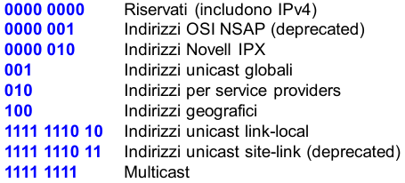

Struttura:
8 campi da 16bit ciascuno, per un totale di 128bit

Sequenze di zeri si possono omettere con ::
Gli zeri iniziali possono essere omessi.

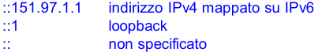

Suddivisione indirizzo:
3bit di sito, 45bit per la rete, 16bit per la sottorete e 16bit per l'interfaccia. Si usano le machere di sottorete!

I primi 3bit dicono che tipo di indirizzo è (ad esempio la zona geografica).
Gli ulteriori 45bit dicono qual'è il sito a cui si fa riferimento.
16bit che identificano la lan.
64bit per trovare l'host nella lan.

Indirizzi particolari:
Cominciano con FE80::/64 e FEC0::/48 e non possono andare su internet, ma a cosa servono?

Utilizzando la struttura IPv6 di tipo EUI-64, gli indirizzi che cominciano per FE80::/64 servono per attribuire un indirizzo IPv6 privato, univoco, a tutte le macchine…

IPv6, struttura EUI-64:

Protocollo RFC 2373:
Ottiene un indirizzo IPv6 privato e unico partendo dall'indirizzo MAC della macchina, ma come?
- La prima parte dell'indirizzo IPv6, come abbiamo capito, sarà composta dai seguenti byte => FE80::
- Si estrae il MAC Addr. della macchina, a cui vengono aggiungi 2byte, FF-FE, tra la OUI (Identificatore manufatturiero della scheda di rete) e il NIC (interfaccia di rete effettiva):

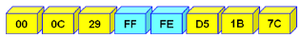
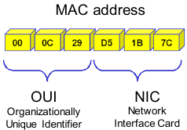

- Si setta il penultimo bit dell'indirizzo ottenuto ad 1, per renderlo Locally Administered:

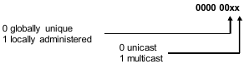

L'indirizzo IPv6 ottenuto sarà un indirizzo univoco e privato, pertanto non potrà navigare su internet
Il suo scope sarà: link
Ovvero la rete lan domestica. Una macchina potrà avere più indirizzi IPv6.

Windows non segue la struttura EUI-64
I suoi indirizzi cominciano con FE80:: seguito da numeri random.

Suddivisione indirizzi IPv6:
Gli indirizzi IPv6 sono suddivisi in 3 gruppi:
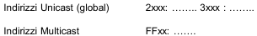

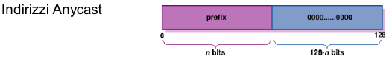

- Indirizzi Unicast (Global): utilizzabili a pieno su internet.
- Indirizzi Multicast: sono indirizzi relativi a tante macchine e servono a:
Quando una macchina spedisce un pacchetto IP con indirizzo multicast All-router address link allora tutti i router che appartengono al link locale risponderanno come se il pacchetto fosse destinato a loro.
- Indirizzi Anycast: Ha la funzione del tipo: "Voglio rintracciare la prima macchina, che appartiene allo stesso schema di indirizzamento, che può realizzare un dato servizio".

Inoltre si distinguono indirizzi:
- Globali: ovvero quegli indirizzi utilizzabili in tutta la rete.
- di Sito: ovvero utilizzabili solamente in uno specifico sito (Regione Geografica).
- Locali: ovvero gli indirizzi FE80::/64 (Indirizzi Privati).

Neighbour Discovery Protocol (NDP) (RFC 4861)
NDP cosa fa? Aggiunge molti servizi, tra cui:

- Serve per scoprire chi sono i router nelle vicinanze… questo protocollo è infatti usato per il Router Discovery.
Il problema di routing di IPv4 qui, in IPv6, viene gestito diversamente: attraverso gli indirizzi Multicast
(All-router Address).

- NDP di fatto implementa il protocollo ARP (Address Resolution Protocol) all'interno del protocollo IPv6.

- NDP implementa anche il protocollo ICMP (ICMPv6 in questo caso) all'interno di IPv6.
Questo protocollo (Internet Control Message Protocol) serve alla gestione dei messaggi di controllo usato da IP per mandare informazioni fra i vari router.

Frammentazione nei pacchetti IPv6:
Hanno capito che non è conveniente che chiunque riceva il pacchetto può frammentarlo…
E' più conveniente, invece, cercare di capire quale è il valore di MTU (Maximum Transfer Unit) di tutto il canale di comunicazione e fare pacchetti della dimensione massima della MTU minima.

Per IPv6 il valore MTU minimo raccomandato e 1500byte. Quindi pacchetti di dimensione massima 1500byte.

In IPv6, alla fine dei conti, la frammentazione esiste ed è regolata nel campo Next Header dell'intestazione del pacchetto, ma è scoraggiata. Solamente il mittente può frammentare, alla partenza. I router non possono frammentare, ma possono mandare un messaggio ICMPv6 al mittente per spedire pacchetti più piccoli.

Migrare da IPv4 a IPv6:
- Approccio del Dual Stack, le macchine vengono predisposte di una pila protocollare doppia, cioè a due vie a livello di Trasporto:
La macchina capirà se si tratta di un pacchetto IPv4 o IPv6 grazie alla frame Ethernet (di cui parleremo dopo) che dispone di una campo eth che sarà uguale a 0800 o 86DD rispettivamente per IPv4 e IPv6
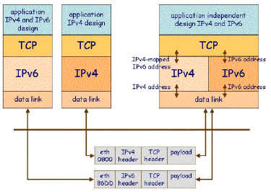
- Tunneling: problema di comunicazione. Due macchine che comunicano tramite pacchetti IPv6 ma attraverso router IPv4… Nella situazione opposta non sarebbe un problema perché IPv6 prevede un sistema di mappatura da IPv6 a IPv4. Ma un pacchetto IPv6 come fa a viaggiare attraverso una rete IPv4?
Semplicemente il primo router di uscita IPv6 impacchetta il pacchetto IPv6 all'interno di un pacchetto IPv4. Questo viaggerà per la rete e una volta raggiunto il router di destinazione verrà spacchettato, ritornando di nuovo il pacchetto IPv6 di partenza. A questo punto il pacchetto viaggerà nella rete locale IPv6 fino all'host destinazione.
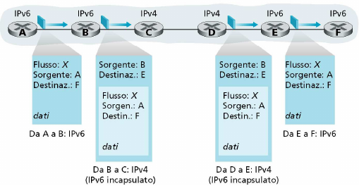

DHCPv6:
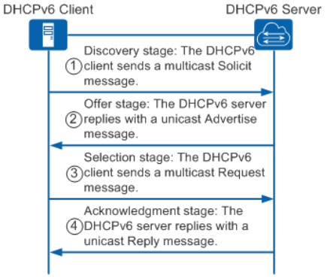
L'host (macchina che vuole connettersi alla lan) manda un messaggio in Multicast anziché in Broadcast, in questo modo possono rispondere solo le macchine che sanno di essere un server DHCP.
In più l'host inserirà nel messaggio Multicast, non un indirizzo generica 0.0.0.0, ma userà un indirizzo sorgente valido (il proprio Local Link). L'host sarà quindi ben identificabile.
La risposta del server DHCPv6 sarà un messaggio Unicast, diretta al client.

Algoritmi di Routing
Gli algoritmi di routing si distinguono in due categorie:
- Statici e Dinamici
- Locali e Globali

Algoritmi di routing Statici:
Sono algoritmi che in qualche modo riescono ad esaminare struttura del grafo di rete.
Il grafo di rete sara pesato, cioè ogni arco avrà un valore (peso) che rappresenta il costo di utilizzo di quel determinato arco.
Un algoritmo statico esamina questa fotografia e prende le dovute decisioni, dopodiché l'informazione viene distribuita a tutti i nodi partecipanti.

Problema e Algoritmo di routing Dinamico:
Questi pesi sicuramente varieranno nel tempo in funzione di molti aspetti (condizioni del traffico) per cui sarebbe più opportuno avere un approccio dinamico, cioè esaminare di volta in volta la situazione dei pesi per scegliere di volta in volta la strada migliore.
Questo approccio dinamico però è molto costoso perché avere le info dei link non è semplice, lo scambio di troppe informazioni tra i vari link potrebbe portare ad un appesantimento della rete.
Se invece scambiamo queste informazioni troppo poco spesso allora potremo avere informazioni troppo vecchi per gestire correttamente in modo dinamico.

Algoritmi di routing Locale e Globale:
Gli algoritmi di routing globali conoscono lo stato di tutto il grafo, di tutta la rete, e decidono il percorso migliore… ma per fare una cosa del genere servono troppe informazioni.

Negli algoritmi di routing locali il singolo link prende la sua decisione in base alle informazioni che localmente scambia con i link vicini (Neighbour). Ogni link prende la sua decisione quasi indipendente dalla situazione globale.
Problemi:
Un pacchetto potrebbe passare più volte per uno stesso link e potrebbe girare in tondo all'infinito.

Flooding:
E' l'approccio migliore, per certi aspetti, perché trova la strada migliore nel minor tempo possibile, senza aver bisogno di nessuna info particolare… Come funziona?
Un router che deve mandare un pacchetto, non sapendo quale è la strada migliore, manda una copia del pacchetto a tutte le uscite. Ogni nodo agirà allo stesso modo con il pacchetto ricevto.

Problema:
Crea un numero elevato di pacchetti duplicati, saturando la rete.
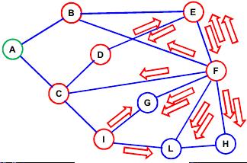
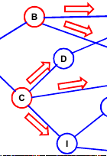
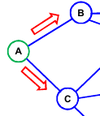

Il flooding deve essere controllato in qualche modo… ma come?

  - 1° approccio:
Mettere un contatore di salti (Hop Limit) pari al diametro del grafo, così quando il pacchetto arriva a dest. i pacchetti copie successivi non verranno mandati.
Ma dobbiamo conoscere il diametro del grafo e non è semplice.

  - 2° approccio:
Un nodo dovrebbe capire quando riceve più pacchetti copia ed inoltrarlo solamente una volta.
Se invece TUTTI i nodi possono capire che hanno ricevuto una stessa copia allora si eviteranno inoltri di copie.
E' implementabile attraverso un identificatore inserito nel pacchetto, il nodo verificherà in una tabella se è già presente.
Svantaggi:
Con questo metodo ogni nodo dovrebbe tenere una tabella che cresce e che occupa spazio e aggiunge tempo di processamento al nodo.

Routing agli albori di internet

Distance Vectors:
Si costruisce una tabella che dice, partendo da un nodo iniziale e forzando la prima uscita verso un nodo, i pesi dei percorsi per arrivare a destinazione per ogni nodo del grafo.
Questo algoritmo si basa su un algoritmo (Bellman-Ford):
- Ogni nodo calcola la distanza tra se stesso e gli altri nodi suoi vicini e conserva queste informazioni in una tabella.
- Ogni nodo manda la propria tabella ai nodi vicini.
- Quando un nodo riceve le tabelle dei propri vicini, calcola il percorso più breve per gli altri nodi e aggiorna la propria tabella con i nuovi dati.

L’algoritmo continua a lavorare finché le tabelle non si stabilizzano, ovvero non vi sono più cambiamenti.
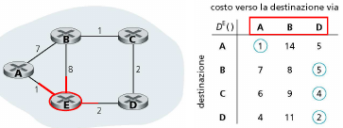

E se i pesi migliorano dopo l'ultimazione della tabella? L'algoritmo riprende…
I nodi con i miglioramenti i spediranno ai vicini il vettore delle distanze. I router vicini modificheranno la propria tabella di conseguenza.
La convergenza verso la tabella finale è rapida.

E se i pesi peggiorano dopo l'ultimazione della tabella? L'algoritmo riprende…
Qui le cose sono un po' più complicate perché prima di raggiungere la tabella finale si passerà per delle tabelle intermedie che conterranno valori non corretti. L'algoritmo terminerà quando le tutte le tabelle saranno ultimate.
La convergenza verso la tabella finale è molto lenta.

Algoritmo di Link State Routing:
Ogni nodo ottiene una mappa globale della rete mediante particolari pacchetti denominati Pacchetti Link State, inviati in broadcast; mediante essi ogni nodo riesce a costruirsi una tabella personale con la situazione di tutti i nodi della rete.
Si basa sull'algoritmo di Dijkstra.
Quando ci sono modifiche ai pesi si ricostruisce un nuovo grafo, non si parte da una tabella prestabilita come nel Distance Vector.

Una volta ottenuta la mappa globale della rete, i nodi applicano l’algoritmo di Dijkstra per calcolare il cammino minimo per raggiungere ogni nodo della rete ponendosi come radice dell’albero dei cammini minimi.

RIPv1 (Routing Information Protocol):
RIP è il protocollo di routing usato agli albori di intenet.

Il numero massimo di HOP ammesso è 15: con reti troppo estese la convergenza risulterebbe lenta. Oltre tale valore il router è considerato irraggiungibile.
Le Routing Table (RT) vengono scambiate ogni 30 secondi. Se un percorso per un router non viene aggiornato entro 180 secondi, la sua distanza è posta a infinito. Trascorsi altri 120 secondi (garbage-collection timer) il router viene eliminato dalla RT.

RIPv2:
Differenza con v1:
- Viene ripreso da IPv6.
- E' presente Indirizzamento CIDR e VLSM.
- E' presente l'autenticazione dei messaggi.

Routing Moderno, ai tempi odierni

Autonomous System (AS):
Per evitare grafi troppo complessi (immagina tutti i ruouter presenti nel mondo) si implementano le AS:
Ovvero dei cloud di router, internamente fortemente connessi, per ogni sistema di rete nazionale.

Più AS nazionali sono collegati internazionalmente da router di uscita.
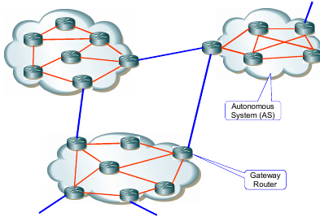

Quindi si devono distingere due tipi di algoritmo di routing:
- Interior Gateway Protocols (IGP): all’interno di AS.

- Exterior Gateway Protocols (EGP): tra AS.

Protocollo OSPF:
Usato come protocollo IGP, di fatto è l'implementazione del Link State Routing…
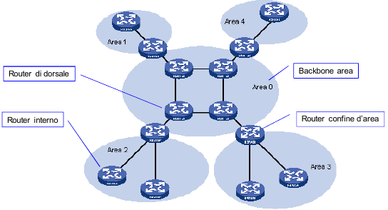

BGPv4:
E' un protocollo di EGP, quindi serve per stabilire per quali AS passare per raggiungere una destinazione (in caso di percorsi internazionali).
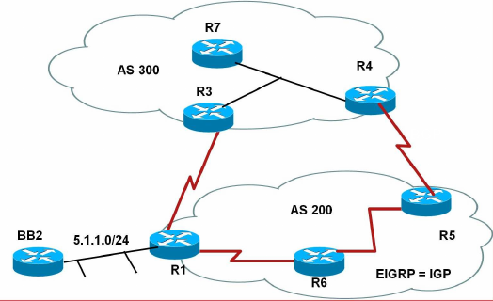

Firewall:
Un Firewall Software è un processo che gira all'interno del Sistema Operativo, pertanto non è assolutamente sicuro, perché un applicativo malevolo potrebbe modificare le regole di Firewalling.
Inoltre un Sistema Operativo è un sistema software estremamente complesso, perciò le probabilità che vi sia un bug sono maggiori e se il Sistema Operativo è compromesso allora anche il Firewall lo è.

Un sistema di Firewalling Hardware è invece un sistema composto da un Router di Ingresso, un Application Gateway ed un Router di Uscita, collegati tramite reti interne non visibili dall'esterno. Per questa sua semplicità, per la mancanza di Sistema Operativo, è intrinsecamente sicuro, perché ha molti meno elementi da poter bucare.
I Router hanno il compito di filtrare i pacchetti attraverso regole fissate da noi, l'Application Gateway guarda invece il contento dei pacchetti.

Livello Data Link Layer (DLL)
Il Data Link Level si occupa di fornire al livello di Rete un servizio di trasmissione di flussi di bit.
I compiti principali del DLL sono:
- raggruppa i bit dal livello fisico in modo da formare pacchetti (framing).
- gestisce l’accesso al mezzo fisico, nel caso di link broadcast (MAC sublayer).
- fornisce un recapito affidabile (se richiesto).
- gestisce gli errori dovuti al canale di trasmissione.
- regola il flusso dei dati tra sorgente e destinazione.

Il livello DLL si occupa principalmente della comunicazione tra apparati che sono contigui e collegati da uno stesso mezzo di comunicazione.

Cosa serve al livello DLL?
Serve sicuramente il link fisico di comunicazione, ma anche una scheda che traduce i segnali elettrici in bit, esegue tutte le operazioni previste dal protocollo DLL e passa i dati al sistema software del PC.
Molto spesso tutto ciò che viene fatto al livello DLL viene implementato nel firmware della scheda di rete.

Problema del framing dei dati
Scendiamo un attimo al Livello Fisico;
Una fibra ottica è un qualcosa che viene attraversato dalla luce, e si distinguono due stati: presenza di luce e assenza di luce (Presenza del Segnale e Assenza del Segnale).

Soluzioni a livello Fisico: Codifica a 2 e 3 livelli
Immaginiamo di avere una sequenza di questo tipo:
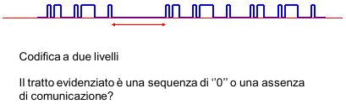

Il livello fisico non ci dice se una lunga sequenza di zeri rappresenta effettivamente un segnale di zeri o se invece rappresenta una assenza di segnale.
Ci serve una tecnica per conoscere quando termina una frame…

Un sistema banale è quello di avere 3 livelli, sul cavo: una tensione positiva, una tensione negativa e una tensione nulla. La frame termina con l'assenza del segnale (tensione nulla).
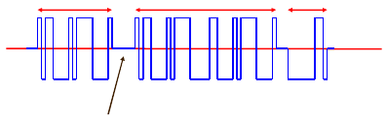
In questo sistema a 3 livelli però si introduce ridondanza nella comunicazione perché un livello viene utilizzato per comunicare che c'è assenza di comunicazione.
Cioè abbiamo 3 livelli per trasportare informazioni, ma solo due di questi vengono utilizzati per trasportare effettivamente delle informazioni.

Il sistema a 2 livelli e il sistema a 3 livelli erano delle soluzioni a livello fisico al problema del framing.

Soluzioni a livello Software

Codifica 4B5B:
Si utilizza una tabella di conversione in cui: a livello fisico abbiamo frequenze di 4bit, che a livello logico vengono trasformate in sequenze di 5bit ben studiate.
Con questa conversione non è possibile ottenere una sequenza lunga di zeri.
Questa codifica aggiunge un bit di ridondanza ma elimina il problema delle sequenze di zeri nel framing dei dati.

Questa codifica ha anche un effetto secondario, ovvero dare una certa sincronia tra mittente e destinatario… Ovvero: capire che c'è un variazione tra presenza e assenza del segnale è semplice da un punto di vista elettrico, ma capire quanti bit sono stati trasmessi è più difficile.
Con questo sistema, dato che ci sono frequenti cambianti tra 0 e 1 è facile sincronizzare una sequenza di clock, che ci permette di monitorare il segnale, alla sequenza del segnale.

Lo svantaggio di questa Codifica è che una sequenza di bit 1 consecutivi vuol dire che c'è una polarizzazione elettrica del cavo e ci sarà un trasferimento di energia da un dispositivo all'altro. E' bene evitare di trasferire l'energia ed è ciò che la Codifica 8B10B permette di evitare…

Codifica 8B10B:
E' molto utilizzata, ma perché?

- In un sistema Fisico a 2 livelli:
Permette di avere un sequenza più ordinata di variazioni tra 1-0 e 0-1, in maniera da sincronizzare meglio il clock e far capire al destinatario con più certezza come interpretare il segnale che arriva.

- In un sistema Fisico a 3 livelli:
Permette di avere una numero uguale di momenti di tensione positivo sul cavo con momenti di tensione negativa sul cavo e quindi di avere un bilancio energetico nulla tra il i due dispositivi.

Infatti:
Una sequenza di bit 1 consecutivi vuol dire che, elettricamente, c'è una polarizzazione elettrica del cavo e ci sarà un trasferimento di energia da un dispositivo all'altro. Se il numero di bit 1 è uguale al numero di bit 0 allora il trasferimento di energia sarà nullo. La Codifica 8B10B cerca di eguagliare il numero di bit 1 con il numero di bit 0.

Gli 8 bit di input vengono suddivisi in due gruppi, una sottosequenza da 5bit e una da 3bit.
La prima sottosequenza viene trasformata in una sottosequenza da 6 bit e la seconda in una da 4bit. Ma la seconda sottosequenza non è fissa, dipende dal risultato dell'operazione precedente.
In questo modo posso riequilibrare lo squilibrio di 0 e di 1 in base all'ultimo bit (ultima operazione eseguita).

Rilevazione e/o correzione degli errori:
- La rilevazione degli errori consente di individuare la presenza di un errore di trasmissione in una frame, ma NON di correggerlo.
- La correzione consente di rilevare e correggere (con alcune forti limitazioni) errori dovuti alla trasmissione.

Entrambi i metodi sono basati sulla presenza di ridondanza nella comunicazione.

La ridondanza permette di fare un check sulla correttezza della sequenza ma, mentre dà la sicurezza sul fatto che è una sequenza è errata non mi potrà mai dare la certezza che la sequenza è corretta.

Tecniche di rivelazione/correzione

Controllo di Parità a 1bit:
Consiste nell'aggiungere alla sequenza, grande n-bit, un bit finale in modo tale che il numero di bit 1 della sequenza totale sia pari.

Problema:
Più è lunga la sequenza è meno è probabile che riusciamo a trovare l'errore, questo metodo riesce a rivelare un numero dispari di bit errati nella sequenza.7
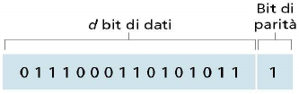

Controllo di Parità a due dimensioni:
Consiste nell'inserire i bit della sequenza in una tabella e calcolare la Parità di riga e la Parità di colonna.
Con questo metodo si può fare anche la correzione dell'errore perché, nel caso un errore in una riga e in una colonna allora gli indici della riga-colonna identificheranno esattamente il bit errato.

Problema:
Questa tabella può rilevare e correggere uno ed un errore soltanto, se fossero di più non riuscirebbe ad identificare il bit sbagliato. Cioè se una colonna ben precisa e una riga ben precisa mi danno errore allora posso identificare precisamente il bit sbagliato, se invece ci fosse una sequenza di errori tale che l'errore sia segnato solo su una riga o solo su una colonna o su più righe e colonne allora non è detto che quel bit identificato sia errato.7
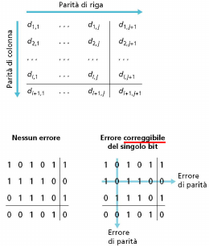

CRC (Codice Ridondanza Ciclica):
E' una tecnica per la rilevazione degli errori molto più efficiente ed è usata dappertutto.
Come funziona?

- Trasformiamo la sequenza di bit in un polinomio M(x) , in cui tutti i bit 1 diventano il coefficiente del singolo monomio mentre i bit 0 non vengono scritti.
Passiamo quindi dal byte (sequenza di bit) al polinomio.
- Fisso quanto deve essere grande la ridondanza R e la accodo a M(x)*R, scelgo un polinomio G(x) di grado R.

- Utilizziamo un polinomio Generatore standardizzato G(x) fornito dallo standard e calcoliamo la somma ed il prodotto dei due polinomi M(x)*R e G(x) ottenendo anche le nuove sequenze di bit.

- Calcolo il resto della divisione di M(x)*R per G(x) e prendo il resto Q di questa divisione.

- Sottraggo Q a M(x)*R e utilizzo questa quantità per fare il check nel destinatario, che dividerà [M(x)*R]-Q / G(x) ==> Se ottiene resto 0 allora non ci sono errori, altrimenti ci sono errori.

Esempio:
M(x) = 17 (sequenza di bit);
R = gli aggiungo una serie di bit 0 (ridondanza). ==> R = 0 (un bit zero);

M(x)*R = 170

G(x) = polinomio Generatore standardizzato, ad esempio 7;

Facciamo 170/7 = 24,2857 ==> ci interessa la parte decimale;
Facciamo 170%7 ==> il resto è 2 ==> Q = 2;
Se facciamo 170 - 2 = 168 che è divisibile per 7.

L' operazione che facciamo a destinazione è:
Prendere il polinomio M(x) compreso di ridondanza e fare la divisione per G(x);
se la divisione da resto 0 allora è tutto perfetto, se la divisione da un altro resto allora c'è stato un errore

Implementazione:
Il CRC viene implementato in maniera semplicissima:
Ovvero attraverso l'operazione di XOR tra il primo bit 1 di M(x) e G(x).
Se il primo bit di M(x) è 0, shifto a destra fino a quando il primo bit di M(x) è 1, poi di nuovo XOR con G(x).
Se ottengo tutti zeri allora i dati sono corretti.
Lo shift può essere implementato con un registro a scorrimento.

Ottengo M(x) ed il suo polinomio:
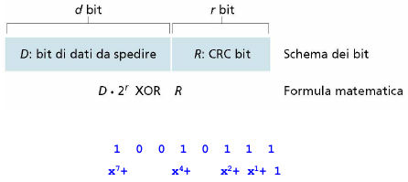

Opero M(x) per G(x):
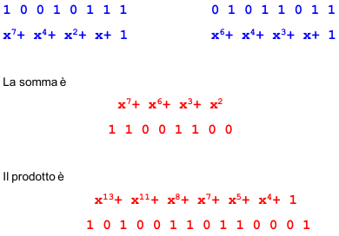

Calcolo il resto della divisione M(x)*R e G(x) e lo sottraggo a M(x)*R:
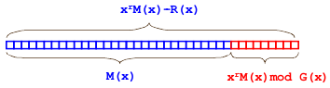

Il destinatario calcola la divisione di M(x) per G(x) per vedere se ci sono errori:
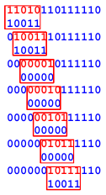

Correzione degli Errori

Distanza di Hamming:
Date due codeword (sequenza di bit), è possibile definire una distanza tra esse contando il numero di bit diversi tra loro.
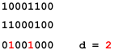

Si implementa con l'operazione XOR.

Vocabolario:
Dato un numero di bit N esisteranno 2^N codeword differenti tra loro.
Un vocabolario è un sottoinsieme di queste 2^N codeword che noi consideriamo come codeword valide. Tutte le altre saranno codeword illecite.
Esempio:
Consideriamo il vocabolario italiano, esso è composto dalle sole parole che per noi hanno un senso… queste parole sono un sottoinsieme di tutte le possibili permutazioni delle lettere dell'alfabeto; ad esempio "asdfg" non ha per noi un senso, difatti non è una parola del nostro vocabolario.

Distanza tra del vocabolario:
La distanza del vocabolario corrisponde alla distanza minima tra due codeward valide.
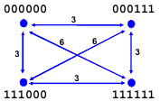
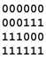

Il mittente può generare solamente codeword del vocabolario, così come facciamo noi umani che comunichiamo usando parole del vocabolario.
Il problema è che dopo che sono state generate queste codeword valide e sono inserite nel canale di comunicazione, il canale stesso può inserire degli errori modificando dei bit.

La statistica ci dice che:
La probabilità che in una codeward ci sia un solo errore sia molto più grande della probabilità che ce ne siano 2, la probabilità che ci siano 2 errori è molto più grande della probabilità che c'è ne siano 3, ecc…

Assumiamo che il canale abbia introdotto un errore ed uno soltanto.
A destinazione rileviamo l'errore e cerchiamo, nel dizionario del mittente, la codeward lecita con distanza minore alla codeword rovinata arrivata dal canale di comunicazione.

Nell'ipotesi di un solo errore, è ovvio che la parola originale che ha generato la codeword rovinata è con forte probabilità quella con distanza minore.

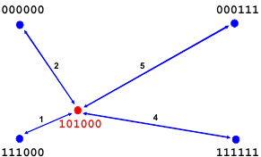

In un vocabolario con distanza 3:
- Presa una codeword non valida, nel caso peggiore sarà a distanza 1 da UNA codeword lecita e a distanza maggiore da un'altra codeword lecita.
- Una codeword X illecita potrebbe essere a distanza 1 da più di una codeword?
No, perché se esistesse allora la distanza minima tra due codeword lecite non sarebbe 3 ma 2.

Quindi con un vocabolario a D=3 è possibile correggere gli errori singoli.

La distanza minima di un vocabolario, necessaria per correggere gli errori singoli è D=3.
Perché con questa distanza minima, data una codeword illecita X, esisterà una ed una sola codeword lecita a distanza 1 da X, tutte le altre saranno a distanza maggiore.

Distanza vocabolario: correzione errori
- In un vocabolario con distanza d=3 è possibile correggere gli errori singoli.
- Per correggere e errori, è necessario un vocabolario con distanza d=2e+1

La correzione si effettua su base probabilistica.

Quanta ridondanza serve?
• Dati m bit di dati, quanti bit di ridondanza r servono?

Come costruire un codice per correggere errori singoli?
• Partendo da m bit di dati, sapendo come calcolare r, come costruire operativamente il vocabolario?

Ridondanza:
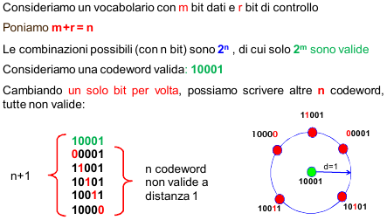

Supponiamo n = 5;
Vogliamo correggere gli errori singoli, perciò D=3;
Tutte le codeword a distanza 1 dalle codeword corretta sono illecite…
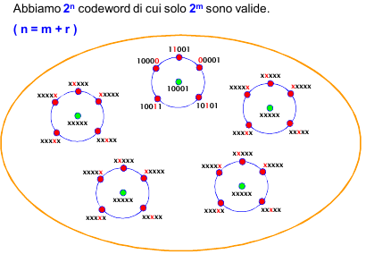

Se D non fosse uguale a 3 potremmo avere che:
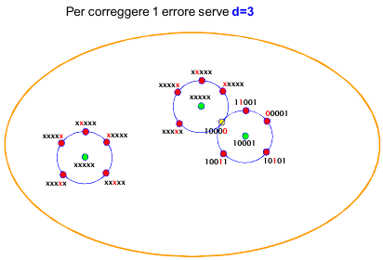

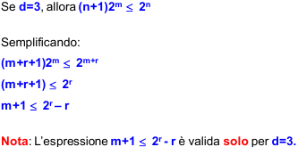

Perché
è valido per d=3?
- tale affermazione è valida per d=3 perché la distanza per correggere gli errore all'interno di un vocabolario è d=2e+1.
Nel caso di correzione di errori singoli e=1 ==> d=3;
Se D fosse ad esempio 2 (o 4), allora una codeword illecita potrebbe avere distanza 1 (o 2) da due codeword lecite. Il ché non ci permetterebbe di correggere l'errore.

Se d=3
- (n+1) => codeword illecite distanti 1 dalla codeward lecita (presenti in ogni cerchietto).
- 2^m => codeword valide (numero di cerchietti).
- 2^n => coderword totali

==> La quantità di codeword illecite, distinte l'una dall'altra, a distanza 1 dalle codeword lecite deve essere minore o uguale al numero di codeword totali del dizionario.

Correzione errori singoli:

Codici di Hamming:
Funziona esclusivamente nel caso di errore singolo…

Data una sequenza di bit di dati, andiamoli a posizionare in una codeword in maniera tale da far coincidere i bit di controllo nelle posizioni che sono potenza del 2, ed in tutte le altre posizioni mettiamo i bit di dati:
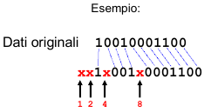

Posizionati i bit di dati, come settiamo i bit di controllo?
- Attraverso lo XOR dei bit dei dati (controllo di Parità)…

Costruiamo la tabella:
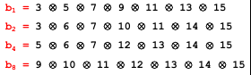
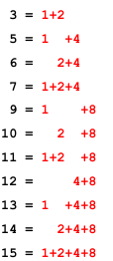

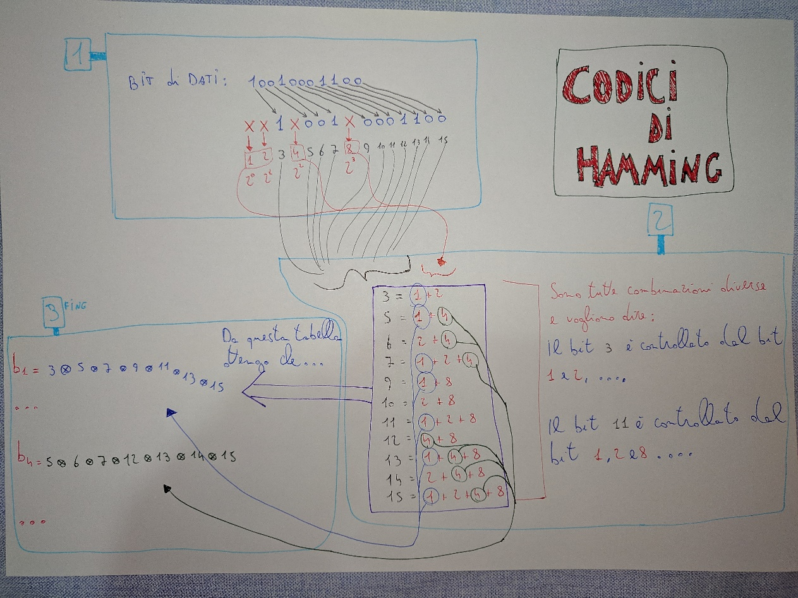

Introduciamo un errore in un bit di dato:
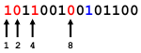

Il destinatario, eseguendo il controllo attraverso lo XOR (controllo di Parità) otterrà che:
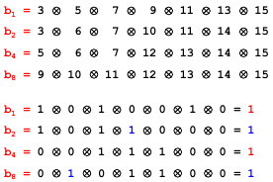

Quindi cerco nella tabella il bit che ha somma 2+8 e ottengo che il bit falsato è quello in posizione 10:
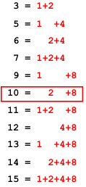

Accesso al Link:
Come gestire l'accesso al mezzo fisico?
- Se la connessione è punto-punto non ci sono problemi, basta far sì che quando uno parla l'altro ascolta.
- Se il mezzo è condiviso serve un protocollo per stabilire chi deve parlare e per quanto tempo deve parlare.

Accesso Multiplo:
TDMA (Time Divisione Multiple Access):
- Si parla a turno, chiedendo prima il permesso di parlare, in qualche modo.

FDMA (Frequency Division Multiple Access):
- Utilizzo frequenze diverse per comunicare e ascoltare.

CDMA (Code Division Multiple Access):
- Immaginiamo di avere un sistema dove la comunicazione funziona così:
I bit dati vengono mandati con +1 o -1 come valore del segnale. Prima di trasmettere realmente sul canale la sequenza +1 o -1 si va ad imprimere un codice (un timbro) tramite moltiplicazione.
Il risultato è una nuova sequenza che viene mandata al Receiver che, avendo il timbro, tramite operazione inversa e una formula matematica, ottiene i bit di dati di partenza.
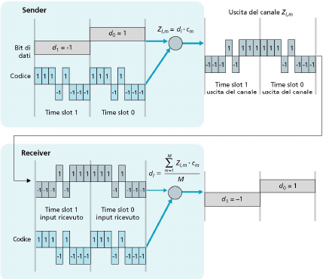

Adesso immaginiamo di sommare (sovrapporre, collisione di segnale) al nostro messaggio con il timbro (codificato) un altro messaggio codificato con un timbro differente
Il Receiver che riceverà il messaggio, possedendo il timbro opportuno, effettuando l'operazione inversa e la formula matematica, riuscirà ad ottenere i dati di partenza nonostante la sovrapposizione del segnale:
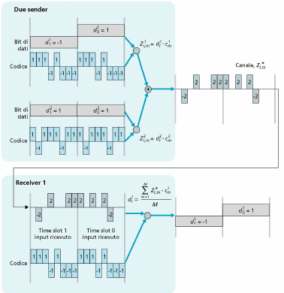

I codici (timbri) devono essere tra loro linearmente indipendenti.

Protocolli ad Accesso Casuale:

ALOHA:
E' un protocollo che usa due canali differenti: uno per trasmettere e uno per ascoltare.
Le unice due regole del protocollo sono:
- Ogni nodo ha una frame di dimensione fissa.
- Parla quando vuoi, se devi comunicare trasmetti la tua frame altrimenti stai zitto.

In caso di collisione viene trasmesso il segnale rovinato.
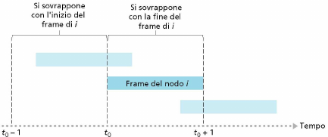

Slotted ALOHA:
E' un miglioramento di ALOHA in cui:
Le comunicazioni possono avvenire solo all'interno di uno slot. Le sovrapposizioni continuano ad esserci, ma sono distribuite in maniera più efficiente.
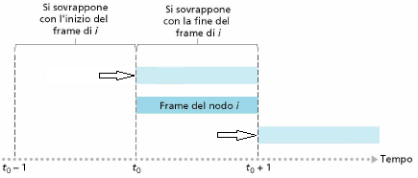

Protocolli CSMA (Carrier Sense Multiple Access):
Sono protocolli che usano un solo canale di comunicazione, sia per la trasmissione che per l'ascolto, in modo da raddoppiare la banda
Regola:
- Prima di cominciare a trasmettere; ascolta il canale per sentire se c'è qualcun altro che sta parlando…
- In teoria tutti possono parlare.

Come evito che più macchine in attesa della terminazione della comunicazioni, appena questa termina, parlino contemporaneamente?
- CSMA 1-persistent: prevede la trasmissione non appena scompare la trasmissione portante.
- CSMA p-persistent: dopo aver rilevato il termine della precedente trasmissione, trasmette con probabilità p.
- CSMA non-persistent: la stazione aspetta un tempo random prima di ricontrollare il canale.

CSMA/CD: Collision Detect
Supponiamo che una macchina abbia trasmesso una frame in precedenza e che tutto sia andato a buon fine.
Finita la trasmissione della frame, in tempi non proprio coincidenti, tutte le macchine rilevano che non c'è più segnale sul mezzo di trasmissione, perciò è possibile cominciare a trasmettere.

Le macchine che hanno frame da trasmettere tentano di trasmettere, il Collision Detect serve proprio per far capire agli host che hanno cominciato trasmettere che anche qualcun altro stava già occupando il canale e che quindi c'è stata una collisione dei segnale. In questo modo tutte le macchine coinvolte nella collisione termineranno in anticipo la trasmissione per sgomberare il canale dal segnale colliso.

Ma come evito che due macchine che hanno avuto collisione, ai successivi tentativi di trasmissione, non si collidano di nuovo?
Se segue una regola:
- Al primo slot di trasmissione disponibile prova a trasmettere, se avviene una collisione allora al prossimo slot, prima di provare a trasmettere, aspetta un tempo R randomico tra 0 (parla adesso) 1 (aspetta un po').

Protocolli senza Collisioni:
E' possibile, in una schema di Accesso Multiplo (MA) cercare di garantire l'assenza di collisioni? Si…

Protocollo a mappa di bit:
Le macchine che vogliono comunicare settano un bit 1 in un Contention Slot (slot di prenotazione), le frame delle macchine verranno trasmesse in sequenza. Tutte le macchine devono essere ben sincronizzate l'una con le altre.

Problemi:
- Se le macchine coinvolte sono tante allora il periodo di prenotazione è grande ed occupa spazio di trasmissione.
- Devo conoscere a priori quante macchine ci sono nel mio sistema.

Protocollo conteggio binario a ritroso:

Protocollo Token Bus
Basta realizzare un anello logico tra le macchine, che si passeranno un token (permesso) per parlare. Chi possiede il token può occupare il canale, appena finisce passa il token.

IEEE 802 (I triple E 802):
IEEE 802 (pronunciato "I triple E 802") è un insieme di protocolli per l'accesso al mezzo fisico.
802.3 802.4. 802.5
questi tre sono i primi protocolli utilizzati per LAN.

802.3 ovvero CSMA/CD è più conosciuto come ETHERNET.

Il protocollo CSMA/CD è stato il più gettonato perché è semplice e garantisce buone prestazioni, le altre filosofie invece troppo complicate.

Ethernet:
E' un protocollo che è stato pensato da Robert McAlf, di fatto Ethernet è una implementazione del CSMA/CD.

Il vecchio 802.3 definiva diversi cablaggi:
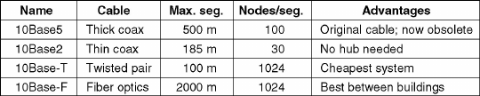

Dove:
- 10 => Velocità 10mbps.
- base => modulazione in banda base.
- x => tipo di cavo.

Il collegamento con fibra ottica è in realtà punto-punto, 1024 nodi è un numero di nodi teorico.

Frame ethernet:

- Preambolo:
Il preambolo è costituito da una sequenza nota sia al Mittente che al Destinatario, quando il Destinatario vede arrivare la frame sincronizza il suo orologio con il la sequenza del Preambolo, che di fatto contiene le sequenza dell'orologio del Mittente.
Il preambolo serve per sincronizzare le due schede di rete (Mittente e Destinatario) tra di loro.
*Vedi Codifica Manchester a seguire*

- Ethernet Type / Size:
Sono due byte in cui; il primo viene usato per identificare il tipo di frame per il livello di Rete. (0X0800 per IPv4 e 0x86DD per IPv6).
La Size comunca la dimensione del Payload.

- Il payload contiene il messaggio in formato TCP o UDP. La sua dimensione massima è 1500byte.

- CRC: 4bit.

Codifica Manchester:
Codifica usata per il passaggio dal livello DLL (Data link Layer) al Livello Fisico.

In questa codifica si distinguono due livelli, alto e basso.
Il bit 1 identifica un passaggio alto-basso, il bit 0 identifica un passaggio basso-alto.
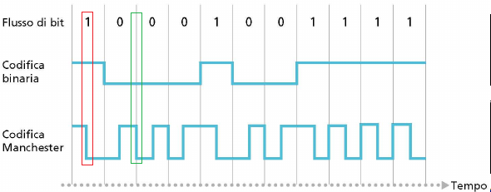

Il problema è che devo riuscire a distinguere se la variazione di livello è data dalla variazione del bit (da 1 a 0 o viceversa) (segnato in rosso) o se invece è data dal confine tra un bit e il successivo (segnato in verde).
Per permettere al ricevente di interpretare bene la sequenza di bit, prima di mandare la sequenza codificata, mandiamo una sequenza nota a Mittente e Destinatario, in questo modo permettiamo al Destinatario di sincronizzare il suo orologio di Clock, questa sequenza di bit nota ad entrambi è inserita nel preambolo della frame ethernet.

Ma perché facciamo questa codifica?
Perché capire che 'è una variazione sul segnale è più semplice rispetto che capire se un segnale è stabile.

Fast Ethernet:
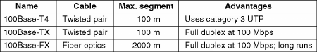

100Base-T4 usa la codifica 8B6T e sfrutta tutte le coppie presenti.
100Base-TX usa la codifica 4B5B.

Gigabit Ethernet:
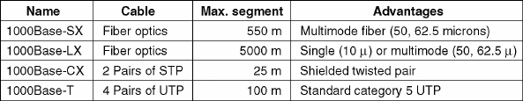

Tutti i sistemi Gigabit odierni utilizzano il cablaggio 1000Base-T

Problema:
Come ottengo prestazioni migliori da Ethernet? Come ottengo 1000Base-T?
- rimuovendo la codifica 4B5B aumentando la velocità da 100 => 125Mbps ma reintroducendo il problema del framing.
- usando le 4 coppie di cavi interne al cablaggio simultaneamente (125*4 = 500Mbps).
- trasmissione full-duplex.
- usare 5 livelli per baud anziché 3 livelli (Spiegazione sotto) .
In Fast Ethernet si usa una codifica a 3 livelli chiamata MLT-3 che è stata usata per ridurre la generazione di alte frequenze (approfondimenti nel Livello Fisico).
In Gigabit Ethernet né usiamo una a 5 livelli in maniera tale da usare un livello per fare il framing, risolvendo il problema introdotto nel primo punto, mentre gli altri 4 trasportano 2bit per livello, arrivando così a 1Gbps.
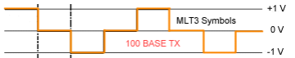

- usare un forward error correction (FEC)
I quattro meccanismi introdotti sopra hanno l'effetto collaterale di aumentare moltissimo il tasso di errore generato durante la trasmissione, dobbiamo perciò utilizzare un meccanismo di rilevazione e correzione di tali errori…

Forward Error Correction, come funziona?
Anziché trasmettere alla velocità di 1Gbps generiamo i bit alla velocità di 2Gbps (doppia).
Questa ridondanza che inseriamo ci permetterà di recuperare gli errori con il meccanismo spiegato in seguito…

Tale meccanismo è rappresentabile e meglio spiegabile attraverso una macchina a stati finiti ed un traliccio di strade:
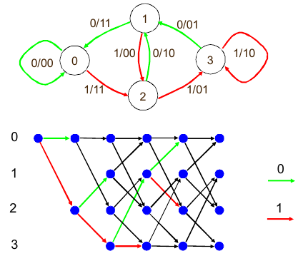

In sostanza per ogni bit entrante vengono generati due bit uscenti, diversi a seconda dello stato attuale della macchina. Utilizziamo un esempio…
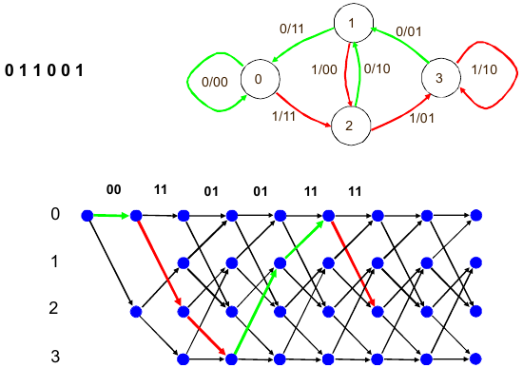

Dobbiamo spedire tramite Gigabit Ethernet i bit 011001 …

Lo stato di partenza iniziale della macchina lo fissiamo allo stato 0, sia per il Mittente che per il Destinatario.
Entra il bit 0 => generiamo 00 e passiamo allo stato 0. Entra il bit 1 => generiamo 11 e passiamo allo stato 1.
Ecc…

Alla fine della nostra sequenza iniziale avremo trasmesso al Destinatario la sequenza => 00 11 01 01 11 11
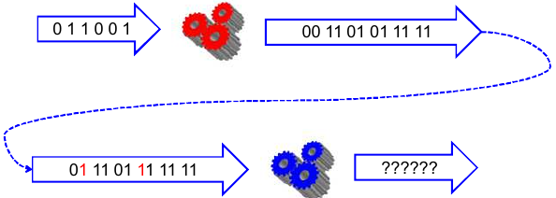

Al destinatario modifichiamo qalche bit, simulando l'introduzione di due errori (segnati in rosso) 01 11 01 11 11 11
Vediamo se il Destinatario, in decodifica, riesce a scovare e correggere gli errori…

Il Destinatario eseguirà la decodifica usando la stessa macchina a stati finiti, ma cercando la strada originaria seguita dal mittente per generare la sequenza codificata…

PASSO 1:
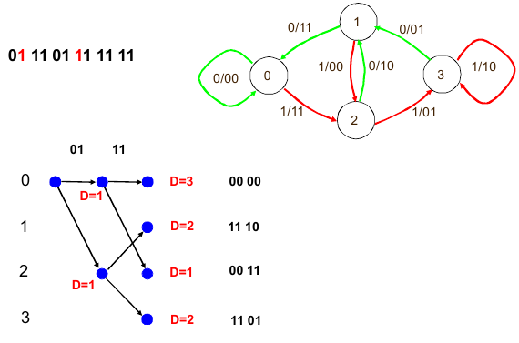

Considerando che tutte le destinazioni della macchina a stati finiti sono equiprobabili e tenendo presente che la probabilità che ci sia un solo errore nella sequenza sia più alta di averne 2 o 3, allora si ottiene che è più probabile che la strada corretta da seguire sarebbe quella con la distanza di Hamming minore… Il ché si rivela vero.
Questa teoria si evince maggiormente andando avanti con i passi di decodifica…

PASSO 2:
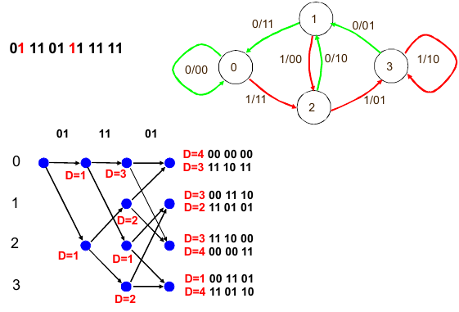

Problema:
- Se ci fosse una copia di bit errati troppo vicini, allora il sistema fallirebbe, non potrebbe correggere l'errore.

- Se ci fosse un errore che la macchina a stati finiti non riesce a sistemare perché la sequenza era troppo brutta (due bit errati troppo vicini) posso accorgermene?
Si, grazie alla sezione CRC della frame Ethernet…

Quindi anche se il sistema Forward Error Correction dovesse fallire posso sempre controllare la presenza di errori grazie al CRC. (Che comunque non è infallibile…)

Riepilogo Tecnologie Cablaggio:
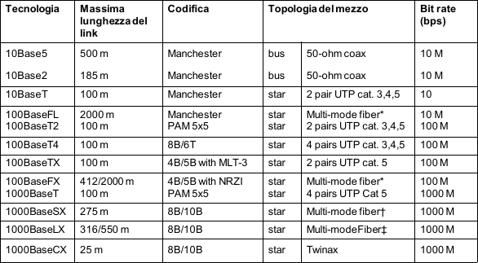

Repetear, HUB, Bridge e Switch
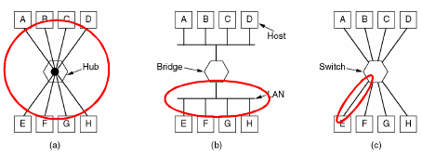
I collegamenti Fisici cerchiati sono chiamati Domini di Collisione.

LAN: parleremo di lan quando tutti gli host sono collegati da un unico bus (mezzo fisico) in cui possono verificarsi le collisioni.

Repeater:
Un Ripetitore è un amplificatore che veniva usato nel collegamento delle macchine tramite reti con cavi coassiale, al fine di ripetere il segnale da una tratta all'altra, errori e collisioni comprese.

HUB:
- Un HUB è un dispositivo che, di fatto, estende il Dominio di Collisione verso le altre linee.
- Non è un dispositivo intelligente (non ha un livello DLL).
- Divide la larghezza di banda su tutta la struttura (ad esempio, se la struttura è a 10Mbps e sono presenti quattro macchine, queste potranno usare al massimo 1/4 della banda (2.5Mbps)).
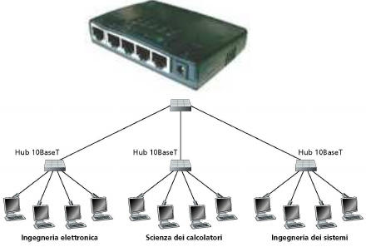
- Ha una struttura tipicamente a stella.

Bridge:
Il Bridge è un dispositivo intelligente, ha cioè un livello DLL con due interfacce distinte e separate.
Le frame di una lan vengono lette dal Bridge, vengono interpretate e se necessario verranno ritrasmesse verso l'altra uscita.
Il Bridge adatta la frame da una lan all'altra, questo perché è possibile interfaccia alle due interfacce del Bridge due tipi di lan differenti (Ethernet e Token Bus ad esempio).

In sostanza questo apparato serve a trasformare le frame da un formato di lan a un altro formato lan, ma considerando che ormai ha preso piede la lan Ethernet si è pensato di sviluppare un apparato elettronico apposito, lo Switch…
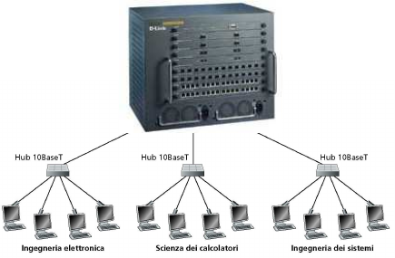

Switch:
Lo Switch è un dispositivo intelligente che dispone di una scheda di rete per ogni interfaccia in ingresso.
Non è quindi un semplice amplificatore, ripetitore di segnale (come l'HUB) ma è unqualcosa che legge le frame, le trasforma in bit e poi le ripropone sull'uscita corretta per la destinazione.

- Il Dominio di Collisione di uno Switch è ristretto fino alla singola tratta di connessione dei due dispositivi (ovvero la scheda di rete della macchina e la scheda di rete apposita dello Switch).

Lo Switch realizza perciò tante lan separate, a questo punto conviene estendere il concetto di lan a tutti gli host e Switch intermedi connessi tra loro, piuttosto che considerare lan ogni singolo collegamento (Dominio di Collisione) del singolo Switch.

In sostanza lo Switch è un Bridge specifico per le lan Ethernet. E' un dispositivo multi-porta ed intelligente, deve avere cioè:
- un processore che lavora a livello DLL.
- delle memorie in ingresso e in uscita dove accodare i pacchetti durante la fase di ricezione, in attesa che la linea sia libera.

Differenza tra Switch e Router:
I Router operano sul livello superiore allo Switch (Livello di Rete), interpretano il significato dei pacchetti IP.
Lo Switch, a differenza dei Router, normalmente viene installato nella rete senza necessità di configurazione, effettua il routing con le informazioni che riesce a ricavare dalla rete con lo scambio iniziale delle frame.
Il router deve invece essere configurato.

Anche lo schema di indirizzamento di base è differente, abbiamo sia instradamento a livello DLL che a livello di Rete, ma la differenza sta nel fatto che a livello DLL gli indirizzi hanno un formato FLAT, cioè senza nessuna logica di distribuzione logica, ovvero posizionamento, nella rete.
Gli indirizzi a livello di Rete sono invece indirizzi gerarchici, perchè in base al valore è possibile ricavare dove si trova la Destinazione e quindi seguire un certo percorso.

Cosa fa lo Switch?
Il suo compito è quello di analizzare le intestazioni delle frame Ethernet e trovare la strada miglior per la destinazione…
Una volta trovata la strada migliore, lo Switch può creare una canale di trasmissione punto-punto tra le due macchine che vogliono comunicare. Questo canale "privato" interno alla lan non interferisce con gli altri collegamenti della lan, permettendo quindi alle altre macchine di comunicare indisturbate e senza alcuna limitazione.

Come lavora lo Switch?
Innanzitutto lo Switch non divide la banda su tutta la struttura come farebbe un HUB, questo grazie alle schede di rete dedicate ed al meccanismo di inoltro delle frame.
Supponiamo che la macchina A voglia comunicare con la macchina H:
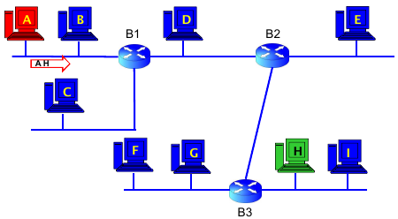

come lavora?
A prepara la frame Ethernet specificando con indirizzo Mittente e indirizzo di Destinazione.
A livello DLL la frame viene inserita sul bus (mezzo fisico) in Broadcast. Tutti ascoltano la frame e B1 che sa di essere uno switch sa che potrebbe dovere inoltrare la frame verso un destinazione.
Gli Switch possiedono in memoria una Tabella di Inoltro, inizialmente vuota, di questo tipo:
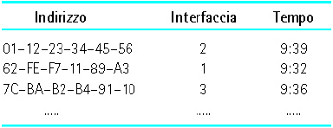

B1, avendo inizialmente la tabella vota, ritrasmette la frame di A in tutte le sue uscite e nel frattempo segna nella sua Tabella la lan di appartenenza della macchina A.
B2 e B3 eseguono la stessa operazione fino a quando la frame non arriva ad H.

A questo punto tutti e 3 i gli Switch hanno imparato dove si trova A.
H risponde con una frame di risposta, non in Broadcast, che segue la strada che gli switch hanno segnato nella loro tabella.

Quindi le macchine delle lan non interesate alla comunicazione A-H possono comunicare senza problemi.

Con gli Switch/Bridge non poso realizzare grafi!

Spanning Tree Protocol (IEEE 802.1d)
E' n protocollo che, partendo da un grafo, deve taglia alcuni rami ottenendo un albero di copertura.
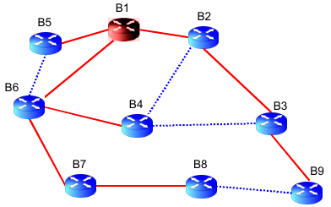

VLAN:
La VLAN, Virtual lan, permette di separare il posizionamento fisico della macchina e della persona dal posizionamento fisico della lan di connessione, cioè possiamo avere persone si occupano una stessa lan anche su piani separati su lan fisiche differenti, ma con una lan virtuale che li accomuna.
Questa separazione fisica fa si che il traffico Broadcast sia principalmente limitato alla lan e non alla VLAN.

Scopo delle VLAN:
- risparmio: riutilizzo delle linee e degli apparati preesistenti;
- flessibilità: facile spostamento fisico degli utenti;
- aumento di prestazioni: il traffico broadcast viene confinato;
- sicurezza: gli utenti di VLAN differenti non vedono i reciproci frame dati.

Come si realizza tutto questo?
- Configurazione Untagged:
E' come se lo Switch venisse configurato manualmente in maniera tale che alcune porte siano dedicate ad una lan, altre porte ad un'altra lan, ecc…

Problema:
Se non c'è un un collegamento diretto tra la parte varie lan, tramite un cavo vero e proprio, allora le varie saranno ovviamente totalmente separate tra di loro, non saranno virtualmente unite…
Lo Switch realizzerà infatti una netta separazione tra le varie lan ed il traffico in Broadcast resterà nella lan di appartenenza, non propagandosi nelle altre lan.

Per realizzare una VLAN Untagged dobbiamo semplicemente usare alcune porte dello Switch come porte di Up-Link, ovvero come porte di connessione tra una lan e l'altra. Il problema della configrazione Untagged è che, avendo un numero elevato di lan separate, dovremo sprecare un numero elevate di porte dello Switch per fare Up-Link…

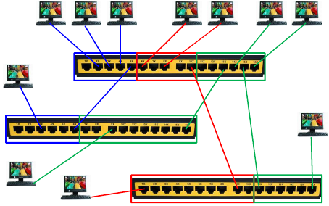

Protocollo IEEE 802.1q (Tagged VLAN)
Questo protocollo non usa le frame Ethernet standard, ma permette una variazione al formato delle frame:
Formato standard:
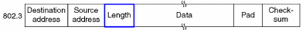

Formato 802.1q:
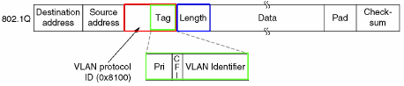

La sezione più importante è la VID (VLAN Identifier) che sono 12bit che permettono di identificare le lan.

Queste frame 802.1q permettono di realizzare delle Tagged VLAN:
Che permettono un collegamento in cui due Switch vengono collegati, specificando che la porta di Up-Link non usa la porta 802.3 standard ma 802.1q.
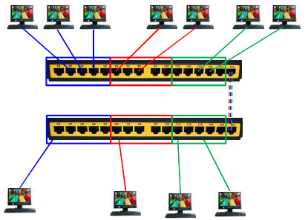

Livello Fisico
Per poter trasportare delle informazioni da un posto ad un altro è necessario avere:
- Un canale trasmissivo in grado di garantire il trasporto di segnali.
- Un generatore di segnali.
- Un rilevatore di segnali.

La trasmissione lungo un canale avviene modulando opportunamente una caratteristica fisica del mezzo trasmissivo.

Come ad esempio percuotere un filo provoca la generazione di onde:
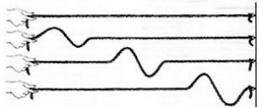
Modulando opportunamente le percussioni è possibile trasmettere informazioni lungo il nostro canale.

Fourier
Un qualunque segnale di periodo finito può essere rappresentato per mezzo di una sommatoria infinita di onde sinusoidali di frequenza ed ampiezza opportune.
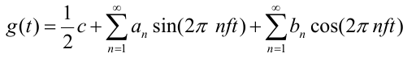

Possiamo scrivere l'onda quadra, che ci serve per rappresentare i baund dei bit, attraverso la somma dell'onda fondamentale per le onde armoniche:
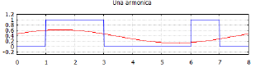

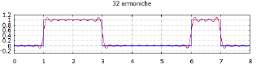

Analisi di Fourier:
Posso vedere un segnale sotto due prospettive diverse, ma perfettamente eqivalenti: Dominio del Tempo e Dominio delle Frequenze:
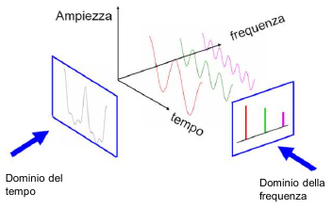

Ma come ci aiuta questo concetto?

Con questi concetti e queste formule si può ricavare lo spettro del segnale, ovvero l’influenza che le varie armoniche hanno nel segnale base.
Con queste informazioni si può capire come viene deformato un segnale quando attraversa un canale trasmissivo reale.

I Canali Reali: causano attenuazioni e ritardi, in funzione della frequenza dei segnali.
Ovvero riescono a trasmettere perfettamente solamente una parte del segnale totale, solamente determinate frequenze. Le altre frequenze verranno attenuate via via sempre di più:
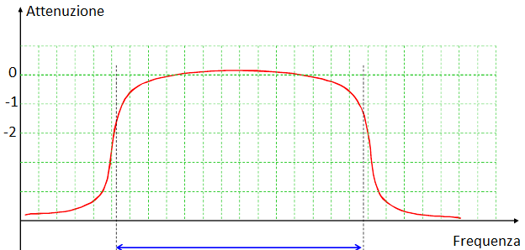

Bisogna quindi cercare di fare rientrare tutto il segnale che vogliamo trasmettere all'interno del range di frequenze che il canale riesce a fare passare perfettamente. Come facciamo questa operazione? Grazie alla modulazione.

Se raddoppio le frequenze dimezzo il tempo e viceversa.
Queste frequenze devono passare per il canale, se data una velocità, raddoppio la velocità di trasmissione (bit rate) il canale toglie alcuni pezzi di trasmissione.
A destinazione riuscirò ancora ad interpretare correttamente ciò che arriva anche se con pezzi mancanti?
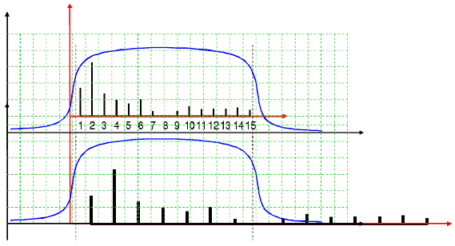

Aumentando la velocità di trasmissione (bitrate) il canale modifica il segnale in maniera tale da nascondere alcune informazioni molto importanti.
In sostanza elimina alcune armoniche della sequenza.

La conseguenza del taglio delle armoniche, effettuato dal canale, è che il segnale risultante sarà più difficile da interpretare dal Ricevitore, perché il segnale somiglierà sempre meno all'onda quadra di partenza trasmessa dal Generatore.

Quantizzazione:
Generatore e Ricevitore non riescono a generare livelli di segnali infiniti, entrambi usano valori discreti.
Questa limitazione ci dice che il trasmettitore non trasmette il segnale per intero ma trasmette dei campioni finiti del segnale, limitati verticalmente e orizzontalmente.
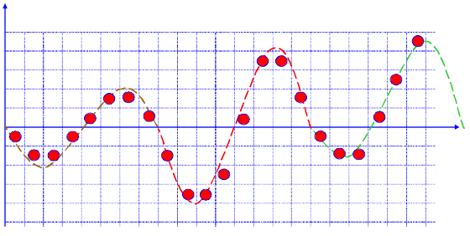

Il Trasmettitore (Generatore ) deve affrontare quindi un problema di Quantizzazione Orizzontale e Verticale;
- Orizzontale perché si quantizza il segnale lungo il tempo.
- Verticale perché il passaggio da un'altezza d'onda all'altra non avviene istantaneamente, ma serve del tempo.

Per risolvere questo problema di Quantizzazione interviene Nyquist con il suo teorema…

Teorema di Nyquist :
Nyquist ha elaborato una espressione che lega la larghezza di banda di un segnale con la quantità di informazioni trasportabili:
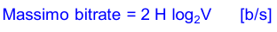

- Dove H è la larghezza di banda del segnale e V il numero di livelli differenti presenti nel segnale.

Data la larghezza di banda massima del segnale e dato il numero di livelli discriminabili in verticali, allora il bitrate massimo del segnale è dato dalla formula di sopra…

Nyquist non pone limiti al bit rate trasportabile da un segnale!

Rumore:
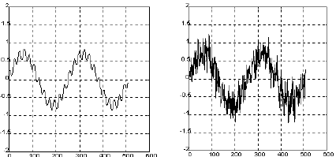

Il Ricevitore non dissipa tutta l'energia del segnale che il Trasmettitore immette sul canale. Il segnale infatti, una volta arrivato a destinazione rimbalzerà indietro con una certa dissipazione e continuerà a fare avanti e indietro lungo al canale fino a quando non sarà completamente dissipato.
Questo segnale di disturbo ovviamente andrà a collidere con i segnali successivi mandati dal Trasmettitore, alterandone la forma.

Nel cavo Ethernet coassiale (il primo cavo Ethernet), il Terminatore era un elemento che veniva posto agli estremi del cavo ed aveva proprio il compito di assorbire totalmente l'energia del segnale. Di fatto era una resistenza che impediva al segnale di rimbalzare.

L'ideale sarebbe fare in modo da non avere questo rimbalzo (riflessione) alle estremità dei cavi Ethernet moderni…

Quindi abbiamo parecchi problemi:
- Il segnale che trasmettiamo viene attenuato dal canale.
- Il canale trasmette solo alcune frequenze del segnale, tagliando le altre.
- Se il Generatore ed il Ricevitore non sono ben installati, una parte dell'energia può riflettersi e andare a rovinare la parte successiva del segnale.

Il Rumore è un segnale che si sovrappone al segnale, disturbando la comunicazione.

A cosa è dovuto?
In generale; al materiale e alla lunghezza del cavo di trasmissione.
Nel dettaglio si distinguono invece: Rumore Termico e Interferenze Elettromagnetiche.

Rumore Termico:
Il rumore termico, è dovuto al calore, ovvero; gli atomi, eccitati dalla loro temperatura, oscillano. Queste oscillazioni generano disturbi elettromagnetici che si vanno a sovrapporre al segnale.

Interferenze Elettromagnetiche:
Un cavo (mezzo fisico) tende a comportarsi da antenna, assorbe cioè l'energia elettromagnetica presente nell'aria e la trasforma in segnale elettrico che si andrà a sovrapporre al segnale attraversato dal cavo stesso, alterandolo.

Bisogna cercare di limitare questo assorbimento, e vi sono 2 modi:
- Utilizzare il Cavo Coassiale.
Il conduttore interno è protetto dal conduttore esterno (Treccia), perciò tutte le interferenze elettromagnetiche vengono schermate.
Il problema è che i connettori del cavo coassiale tagliano brutalmente il cavo, generando riflessioni del segnale.
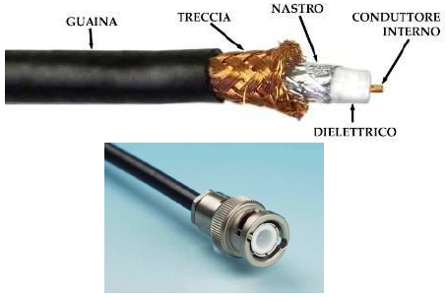

- Doppino Intrecciato: l'intreccio fa sì che il cavo sia una pessima antenna.


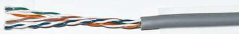

Teorema di Shannon
Shannon ha elaborato un’espressione per determinare il massimo bitrate in un canale reale, in presenza di rumore:

Dove H è la larghezza di banda del segnale, S e N sono, rispettivamente, la potenza del segnale e del rumore sul canale.
Da questa espressione si deduce chiaramente che per ogni canale esiste un ben preciso limite fisico.

Se vuoi aumentare il bitrate devi aumentare la quantità di energia del segnale, aumentando questa energia allora migliorerà il rapporto segnale/rumore

Sostanzialmente il Teorema di Shannon ci dice che, non potendo diminuire il rumore immesso dal canale, quello che possiamo fare è aumentare la potenza del segnale stesso. In questo modo diminuiamo il rapporto segnale/rumore, garantendo un segnale meglio interpretabile al Ricevitore.

In generale:
- più alto è il bitrate, più ampia è la banda del segnale da trasmettere.
- più lungo è il canale trasmissivo, maggiore è la potenza del rumore, minore è la capacità del canale.

Per Nyquist, avere tanti livelli aumenta il bitrate. (Non considera il rumore)
Per Shannon avere tanti livelli aumenta l'impatto del rumore sul segnale.

Modulazione:
La modulazione è la tecnica usata per fare rientrare tutto il segnale che vogliamo trasmettere all'interno del range di frequenze che il canale riesce a fare passare perfettamente, senza troppe attenuazioni…

Indichiamo con una funzione generica s(t) un segnale che vogliamo trasmettere.

Indichiamo invece con p(t) il segnale portante, che ci serve per rappresentare (traslare) il nostro segnale (onda sinusoidale) ovunque nel diagramma.
Il segnale portante deve trasportare il segnale che ci interessa trasmettere:

Dobbiamo quindi combinare il nostro segnale s(t) al segnale portante p(t), vi sono tre modi per fare ciò:
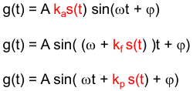

g(t) combina il segnale che vogliamo trasmettere con il segnale portante:
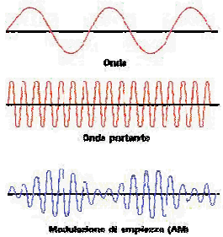

In sostanza la modulazione somma all'onda di partenza (segnale che vogliamo trasmettere) un'onda portante, al fine di modificare l'onda iniziale per farla rientrare nel range di frequenze ideale per il canale.
A destinazione bisognerà sottrarre in qualche modo l'onda portante dal segnale ricevuto.
La modulazione trasla le frequenze del segnale che voglio trasmettere in delle frequenze che il canale riesce a trasmettere bene.

Modulazione in Ampiezza:
E' una tecnica per far viaggiare un segnale combinando il segnale generato con il segnale portante e poi filtrando a Destinazione il segnale a bassa frequenza (segnale che vogliamo trasmettere) dal segnale ad alta frequenza (segnale portante).

Analogico o Digitale?
Di fatto non esiste né l'analogico né il digitale, sono semplicemente due modi di vedere una trasmissione.

Riprodurre un segnale analogico è più difficile del riprodurre un segnale digitale, perché?

Analogico:
In un segnale analogico abbiamo un numero enorme di livelli distinti, talmente tanti stati discreti che Ricevitore e Generatore difficilmente riescono a discriminare tra un livello e l'altro.
Un segnale analogico molto sporco, con molto rumore, è comunque interpretabile, in qualche maniera.
L'amplificazione di un segnale analogico introduce, per ogni amplificatore, un rumore che altera il segnale.

Digitale:
In un segnale digitale il numero di stati che noi consideriamo validi per la comunicazione è molto limitato (si 2 soli livelli nella maggior parte dei sistemi).
Questa limitatezza del numero di livelli predispone i livelli stessi ad essere molto più distanti tra di loro, possibilmente tanto distanti da far sì che il rumore che si aggiunge alla trasmissione non vada a far sì che venga discriminato un livello per un altro.

Il Generatore manda un segnale digitale (onda quadra) quasi perfetta, il canale deforma il segnale rendendolo analogico, il Ricevitore (o l'Amplificatore) interpreta il segnale analogico cercando di riportarlo a digitale il più fedelmente possibile all'originale.
Un segnale digitale con molto rumore è molto difficile, se non impossibile, da interpretare.

L'amplificazione di un segnale digitale, per ogni amplificatore, permettere di rigenerare più facilmente l'onda quadra di partenza.

Fibre ottiche:
Realizziamo un tubo in maniera tale che il raggio luminoso che entra dentro la parte interna del tubo rimane intrappolato al so interno e, riflettendo, segua la forma del canale.
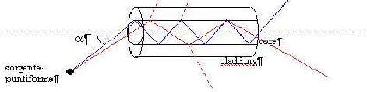

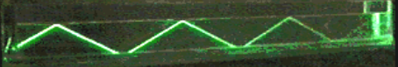

Composizione:
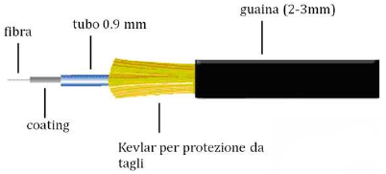

- La fibra è un tubo di vetro sottilissimo e fragile, ricoperto da vari strati di protezione compreso uno strato in Kevlar.

- La giunzione tra un canale in fibra e una scheda di rete è effettuata tramite un opportuno terminatore che centra meccanicamente, la fibra alla porta della scheda.

- La giunzione tra due canali in fibra è invece effettuata tramite uno specifico strumento, dotato di microscopio, che centra perfettamente i due tubetti sottilissimi di vetro (fibra) e li fonde assieme.
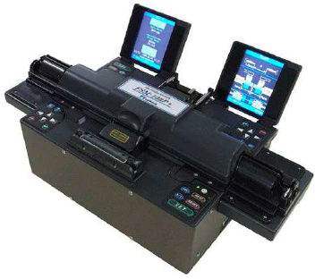

- Un cavo in fibra è bene non piegarlo esageramene, il diametro minimo di una curva dovrebbe essere 25-30cm, altrimenti la fibra potrebbe spezzarsi.

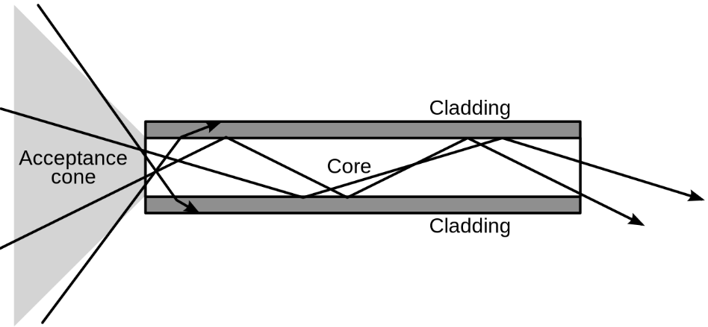

Ogni singola fibra ottica è composta da due strati concentrici di materiale trasparente estremamente puro: un nucleo cilindrico centrale, o core, e un mantello o cladding attorno a esso. Il nucleo presenta un diametro molto piccolo di circa 10 µm per le monomodali e 50 µm per le multimodali, mentre il mantello ha un diametro di circa 125 µm.
I due strati sono realizzati con materiali con indice di rifrazione leggermente diverso, questo affinché il cladding possa assorbire la luce rifratta del core.
La fibra ottica funziona come una specie di specchio tubolare. La luce che entra nel nucleo a un certo angolo (angolo limite) si propaga mediante una serie di riflessioni alla superficie di separazione fra i due materiali del nucleo e del mantello.

Le fibre ottiche si distinguono in:
- Monomodali: la luce avanza senza riflessioni, assialmente. Consentono di coprire distanze maggiori con bit rate più alti. Sono anche più costose. Il core ha un diametro di 8 micron.
- Multimodali, caratterizzate dal fatto che sono presenti più raggi riflessi contemporaneamente, le varie riflessioni aumentano il rapporto segnale/rumore diminuendo la qualità del segnale. Il diametro del core è di 50micron.
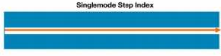
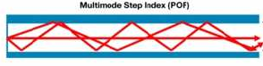

Maggiore è la frequenza dell'onda elettromagnetica usata dal mezzo Fisico, e migliori saranno le prestazioni (in termini di bitrate) del mezzo Fisico stesso.
Questo perché sarà maggiore anche le frequenza dell'onda portante del sistema di modulazione.
Maggiore è la frequenza dell'onda portante e maggiore potrà essere la velocità di trasmissione (bitrate).
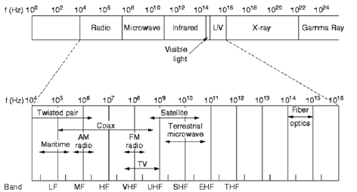

Reti Wireless
In molte applicazioni è utile realizzare reti di comunicazione senza cavi di collegamento fissi.
- All’interno di un edificio, quando i costi per il cablaggio strutturato sono elevati o non è possibile intervenire sulla struttura.
- Quando l’utente vuol rimanere connesso al resto del mondo in qualunque momento e in qualunque luogo si trovi (mobile computing).
- Quando le strutture da connettere sono troppo distanti o l’ambiente rende estremamente difficile il cablaggio (es. la rete nelle isole Hawaii).

Le reti Wireless, al contrario delle reti cablate, non sono Punto-punto ma Broadcast, perciò dividono la banda su tutti i canali.

Reti Telefoniche
Le reti telefoniche sono state progettate per le comunicazioni fatte con la voce umana, per cui non si prestano facilmente alle comunicazioni tra computer.
I provider telefonici inseriscono normalmente un filtro passa-basso che elimina tutte le frequenze superiori a 3000Hz.
Il tasso di errore in una rete telefonica è dell’ordine di 1/105 mentre nei cavi tradizionali arriviamo anche a valori di 1/1013.

I modem (modulatore-demodulatore):
L’utilizzo delle linee telefoniche, essenzialmente analogiche, avviene utilizzando i modem, che trasformano il segnale da digitale ad analogico e viceversa.
Solitamente si utilizza un'onda portante, opportunamente modulata.

DSL:
Per utilizzare le linee telefoniche per la navigazione in internet vengono usati i DSL, che dividono le frequenze usate dal Modem in gruppi di 4khz.
Le frequenze da 0 a 4kzh (1° gruppo) viene usato per la voce (telefonia), il secondo gruppo viene lasciato vuoto per evitare interferenze, il terzo gruppo in poi viene usato per la navigazione in internet.
Le frequenze più basse vengono usate per l'upload dei dati, mentre le frequenze più alte (più prestanti) per il download.


